МИНИСТЕРСТВО ТРАНСПОРТА РОССИЙСКОЙ ФЕДЕРАЦИИ
(МИНТРАНС РОССИИ)

ПРОГРАММА ПО СОВЕРШЕНСТВОВАНИЮ
ГОРОДСКИХ ТРАНСПОРТНЫХ СИСТЕМ
В РОССИЙСКОЙ ФЕДЕРАЦИИ

ПРОЕКТ

Рамочная концепция переселения

МОСКВА 2014

СОДЕРЖАНИЕ

 | Список аббревиатур | 3
 | Глоссарий | 4
1 | Описание проекта | 8
1.1 | Цели и компоненты проекта | 8
1.2 | Создание рамочной концепции переселения жителей | 10
1.3 | Категории лиц, затрагиваемых проектом | 12
2 | Основы политики, правовой базы и администрирования | 14
2.1 | Обязанности и ответственность организаций и учреждений | 14
2.2 | Законодательство Российской Федерации по вопросу переселения | 15
3 | Политика и гарантии Всемирного банка и положения законодательства Российской Федерации | 17
3.1 | Гарантии Всемирного банка и Операционная политика Всемирного банка по вынужденному переселению | 17
3.2 | Сравнительный анализ действующего законодательства Российской Федерации, регулирующего вопросы переселения граждан в связи  с реализацией проектов, и требований Операционной политики Всемирного банка по вынужденному переселению | 18
4 | Принципиальные подходы к вынужденному переселению граждан  и отчуждению земель, принятые для целей проекта | 21
5 | Право на получение компенсаций и расчет причитающихся к выплате сумм | 23
5.1 | Определение величины компенсаций | 23
5.2 | Общественные обсуждения | 35
6 | Реализация | 38
6.1 | Проверка необходимости переселения и определение объема работ | 38
6.2 | Социально-экономическая перепись и инвентаризация активов | 39
6.3 | Разработка Планов действий по переселению | 39
6.4 | Реализация ПДП | 41
6.5 | Мониторинг | 42
7 | Процедура и механизмы удовлетворения претензий и жалоб | 43
8 | Бюджет и схемы финансирования | 44
9 | Раскрытие информации | 45
 | Приложение 1. Процедура разработки плана переселения | 46
 | Приложение 2. Формат Плана переселения | 54
 | Приложение 3. Краткий обзор законодательных и иных нормативных правовых актов по теме РКП и возможности гармонизации с Операционной политики Всемирного банка по вынужденному переселению | 60
 | Приложение 4. Форма проверки необходимости переселения | 65
 | Приложение 5. Протоколы общественных обсуждений | 67

СПИСОК АББРЕВИАТУР

NUTIP | Национальный проект совершенствования системы городского транспорта
ОД | Оперативная директива
ОП | Операционная политика (Принципы деятельности)
ПДП | План действий по переселению жителей из зоны Проекта
ПП | План переселения
РКП | Рамочная концепция переселения
ОТ | Общественный транспорт
ГОТ | Городской общественный транспорт
ГРП | Группа реализации проекта (Фонд «Бюро экономического анализа»)

ГЛОССАРИЙ

Затронутое лицо (домохозяйство) – лица (домохозяйства), в отношении которых действуют последствия от реализации Проекта, в том числе – пострадавшие от постоянной или временной утраты земель, имущества и дохода.
К затронутым лицам, имеющим право на компенсации (или, по крайней мере,
на использование предусмотренных в рамках Проекта резервов на восстановление), относятся:
все лица, постоянно или временно утратившие земельные участки либо доступ к ним – вне зависимости от наличия правового титула (права собственности) или традиционных прав на данные участки или отсутствия юридически оформленных прав собственности; арендаторы – вне зависимости от того, зарегистрированы они или нет; владельцы пострадавших зданий или иных объектов, привязанных
к земельным участкам; лица, утратившие бизнес, доход или заработную плату.

Опись имущества – полный подсчет и описание всех приобретаемых объектов собственности.

Компенсация – возмещение ущерба всем лицам, пострадавшим от реализации Проекта; денежная выплата или компенсация в натуральной форме
в соответствующем объеме в обмен на утрату активов (имущества), ресурсов или дохода.

Экономическое восстановление – меры по восстановлению дохода или оздоровлению экономики, направленные на улучшение (или, по крайней мере, восстановление) у пострадавших лиц существовавшего до реализации Проекта уровня жизни.

Право на получение – совокупность критериев для принятия решения
о получении льгот в рамках программы переселения.

Отчуждение – процесс, в ходе которого государственный орган (обычно в обмен на компенсацию) требует от физического лица, домохозяйства или местного сообщества отказаться от прав на занимаемую ими или иначе используемую землю.

Порядок рассмотрения жалоб – устанавливаемая законами и местными нормативными актами процедура принятия административных решений, позволяющая пострадавшим собственникам или иным переселенным лицам предъявлять претензии (иски) в связи с землеотводами, компенсациями и другими аспектами переселения.

Восстановление дохода – восстановление источников дохода и средств к существованию для пострадавших лиц.

Вынужденное переселение – проекты, связанные с развитием и застройкой территорий, неизбежно приводят к вынужденному переселению людей и связанным с этим убыткам, когда пострадавшим лицам приходится заново строить свою жизнь, искать новые источники дохода и приобретать недвижимость и прочее имущество в других местах.

Отвод земель – процесс приобретения земельных участков в соответствии с установленными нормами закона о праве государства на принудительное отчуждение имущества.

Перепись – полный и точный подсчет населения, которое пострадает в результате землеотводов и связанных с этим последствий реализации проекта. При правильном проведении перепись предоставляет всю необходимую информацию для определения прав на получение компенсаций.

Восстановление – восстановление источников доходов, средств к существованию, уровня жизни и социальных систем.

Перемещение – строительство жилья и формирование имущества (включая продуктивные земли и общественную инфраструктуру) на другой территории.

Ставки замещения – затраты на замещение утраченного имущества и доходов, включая транзакционные издержки

Переселение жителей из зоны Проекта – термин используется в соответствии с Операционной политикой Всемирного банка по вынужденному переселению (ОП 4.12) и подразумевает отчуждение земельных участков и/или физическое перемещение (переезд на другую территорию) домохозяйств, находящихся в зоне реализации проекта.

Выплаты в связи с переселением – в отношении конкретной категории лиц, имеющих право на такие выплаты, означают итоговую сумму компенсаций и других форм помощи, причитающуюся каждому из таких лиц.

Последствия переселения – утрата физических или нематериальных активов, включая дома, сообщества, продуктивные земли, приносящее прибыль имущество и источники дохода, прожиточный минимум, ресурсы, объекты культуры, социальные структуры, сети и связи, культурную идентичность и механизмы взаимопомощи.

План переселения жителей из зоны Проекта – план с указанием сроков мероприятий и выделенного бюджета с описанием стратегии переселения, основных целей, причитающихся выплат, мероприятий и ответственных за них лиц, механизмов мониторинга и оценки.

План действий по переселению жителей из зоны Проекта – план действий по переселению [ПДП] является основным документом в системе планирования, в котором описаны конкретные мероприятия по смягчению непосредственных социальных и экономических последствий вынужденного отчуждения земель.

Стратегия по переселению жителей из зоны Проекта (Стратегия восстановления) – подходы, используемые для оказания помощи пострадавшим лицам в улучшении (или, по крайней мере, восстановлении) их доходов, средств к существованию и уровня жизни в реальном выражении после переселения. Обычно стратегия по переселению включает в себя выплату компенсаций по замещающей стоимости, схемы поддержки в течение переходного периода, перемещение на новые участки (если применимо), предоставление альтернативного имущества, приносящего доход (если применимо) и помощь по преобразованию приносящего доход имущества в стабильные потоки денежных средств.

Социально-экономическое исследование (СЭИ) – полное и точное исследование населения, затронутого реализацией проекта. Основным объектом исследования является деятельность, направленная на получение дохода, и другие социально-экономические показатели.

Заинтересованные лица (участники) – термин широкого значения, охватывающий практически всех заинтересованных в проекте и затронутых проектом лиц. Иными словами, даже тех лиц, которые заинтересованы в одной конкретной инициативе или в одном аспекте проекта.
Первичные заинтересованные лица – те, кто затронут проектом в наибольшей степени. В случае с вынужденным переселением это те, кто утратил имущество или доход в результате реализации проекта и прекращения существования местных сообществ. В число заинтересованных лиц также входят лица и учреждения, имеющие непосредственную заинтересованность в реализации проекта – такие, как организация, руководящая и осуществляющая проект, региональные и местные администрации, прочие организации (предприятия, компании), имеющие непосредственное отношение к общественному транспорту.

Пользователь – физическое лицо, не зарегистрированное в Государственном реестре собственников, но обладающее правом использования земельного участка (имущества, активов).

Уязвимые группы – определенная группа людей, которые могут непропорционально сильно пострадать от последствий вынужденного переселения.
1. ОПИСАНИЕ ПРОЕКТА

1.1. ЦЕЛИ И КОМПОНЕНТЫ ПРОЕКТА

Данная Рамочная концепция переселения (РКП) была специально разработана для Национального проекта совершенствования системы городского транспорта (NUTIP), финансирование которого осуществляется совместно Правительством Российской Федерации и Всемирным банком (ВБ).

Цели проекта NUTIP:
Улучшение качества и технического состояния городского общественного транспорта при снижении неблагоприятных экологических последствий в трех пилотных городах за счет материальных инвестиций, а также совершенствования систем управления и технологий, а также укрепление институционального и технического потенциала нескольких российских городов в сфере планирования и управления городским общественным транспортом.
С целью достижения поставленных целей в рамках проекта NUTIP предполагается финансирование мероприятий по техническому содействию, а также инвестиций по всем трем компонентам NUTIP.

Три компонента проекта NUTIP:
Компонент 1: разработка Национальной рамочной концепции совершенствования городского общественного транспорта. В рамках работы по данному компоненту Министерству транспорта Российской Федерации будет оказано содействие в формировании институциональной структуры на национальном уровне для содействия развитию экологически безопасного общественного транспорта в российских городах.
В рамках проекта будут финансироваться несколько мероприятий по техническому содействию в разработке Национальной концепции , включая:
− содействие дальнейшей разработке и утверждению национальной стратегии развития самоокупаемого городского общественного транспорта;
− содействие реализации правовых реформ, направленных на обеспечение условий для экологической безопасности общественного транспорта;
− содействие в повышении уровня обмена знаниями и укрепление потенциала муниципальных чиновников и технических специалистов, сборе данных и распространении знаний о развитии самоокупаемого городского общественного транспорта.

Компонент 2: Пилотные программы развития городских транспортных систем в трех российских городах. В рамках данного компонента привлекаются инвестиции в пилотные проекты при совместном финансировании от соответствующих городских администраций (Санкт-Петербург, Липецк и Балашиха) по следующим направлениям:
− совершенствование систем управления дорожным движением, в том числе – за счет использования продвинутых технологий «интеллектуальных транспортных систем» (ИТС);
− совершенствование инфраструктуры общественного транспорта, транспортных средств и уровня обслуживания;
− разработка и реализация общегородского плана организации парковок;
− повышение уровня безопасности дорожного движения (в том числе – безмоторного транспорта);
− проведение различных мер регулирования спроса на общественный транспорт.
Состав пилотных проектов определен муниципальными администрациями (по согласованию с Минтрансом России и Всемирным Банком) на основе их долгосрочных стратегий развития транспорта и инвестиционных программ в рамках установленных концепцией и бюджетом Проекта в объеме примерно 75 млн. долларов США для каждого города.
В рамках реализации пилотных проектов городам будет также оказана техническая поддержка, необходимая для успешной реализации инвестиционных компонентов пилотного проекта. Техническая поддержка будет направлена на сбор данных, разработку мер и стратегий, а также процесс принятия инвестиционных решений в пилотных городах.

В настоящее время утверждены следующие мероприятия (направления инвестиций) в рамках программы NUTIP:

в г. Санкт-Петербурге:
− введение платной парковки на УДС в пилотной зоне и создание системы «Мониторинг и управление городским парковочным хозяйством»;
− комплексное управление движением транспорта.

в г. Липецке:
− обеспечение приоритета движения общественного городского транспорта в зоне пилотного проекта;
− повышение качества услуг и привлекательности общественного транспорта;
− модернизация инфраструктуры трамвайного и троллейбусного движения;
− обновление подвижного состава парка муниципального транспорта общего пользования.
в г. Балашиха:
− повышение привлекательности городского пассажирского транспорта;
− cоздание комплексной системы управления дорожным движением;
−проведение мероприятий по повышению безопасности дорожного движения.

Компонент 3: В рамках данного компонента будет оказано техническое содействие муниципалитетам других городов, помимо пилотных, с целью развития их институционального, управленческого и технического потенциала для успешного решения вопросов управления и развития их городских транспортных систем.

1.2. СОЗДАНИЕ РАМОЧНОЙ КОНЦЕПЦИИ ПЕРЕСЕЛЕНИЯ ЖИТЕЛЕЙ

Все работы по модернизации и реконструкции, финансируемые напрямую за счет средств Проекта, будут осуществляться на объектах, находящихся в федеральной собственности. Связанные с этим инвестиции в рамках субпроектов (ремонт дорог, организация парковок и т.д.) будут осуществляться на государственных землях и поэтому не возникнет необходимости в отводе земель. Как прямые, так и непрямые инвестиции в рамках субпроектов будут осуществляться в соответствии с требованиями Всемирного банка в области защитных мер, а также положениями Рамочной концепцией переселения.
Настоящая Рамочная концепция переселения (РКП) была подготовлена в соответствии с требованиями положений Операционной политикой Всемирного банка по вынужденному переселению (ОП 4.12) и разработана с учетом требований законодательства Российской Федерации. Несмотря на то, что Проект не предусматривает изъятия (отчуждения) земель ни на одном из объектов в зоне пилотного проекта (любое мероприятие, требующее изъятия (отчуждения) земли, будет отклонено), реализация отдельных мероприятий все-таки может потребовать временного переселения людей, утере активов или ограничения доступа к ресурсам.
Принудительное переселение может явиться причиной значительного ухудшения финансового положения как отдельных граждан, так и компаний. По этой причине будут изучены все жизнеспособные альтернативные варианты реализации проекта с целью, по возможности, избежать или минимизировать необходимость в осуществлении принудительного переселения. В тех случаях, когда избежать переселения невозможно, мероприятия по осуществлению переселения должны разрабатываться и осуществляться в рамках комплексных программ развития с выделением достаточного объема инвестиционных ресурсов, необходимых для того, чтобы подпадающие под воздействие проекта лица также могли получить выгоды от реализации проекта. С подпадающим под воздействие проекта населением необходимо проводить соответствующие консультации и предоставлять ему возможность участвовать в разработке и реализации программ переселения.
Уровень благосостояния и дохода лиц, пострадавших в результате реализации Проекта, должен быть, по крайней мере, восстановлен до того уровня, который был у них до начала реализации Проекта, или даже повышен. Любое переселение, необходимое в целях реализации Проекта, должно осуществляться в соответствии с процедурами, предусмотренными законодательством Российской Федерации, Операционной политикой Всемирного банка по вынужденному переселению (ОП 4.12) и Процедурами Банка (ПБ) 4.12, касающимися вынужденного переселения. В случае наличия разночтений между российским законодательством и политикой Всемирного банка будут применяться принципы, согласованные и включенные в РКП. Вместе с тем, общий размер компенсации, предоставляемой в связи с вынужденным переселением, не должен быть меньше того, который был бы выплачен частному лицу или домохозяйству в соответствии с требованиями, предусмотренными действующим законодательством.
Настоящая РКП применяется в отношении всей проектной деятельности, в том числе проектных мероприятий, предусмотренных и финансируемых в рамках каждого Подкомпонента, а также соответствующих проектных мероприятий, которые не предусмотрены и не финансируются в рамках каждого Подкомпонента, но осуществляются государственными и/или муниципальными органами власти/частными инвесторами в связи с Проектом.
В РКП сформулированы принципы и процедуры, которые должны соблюдаться в случае наступления описанных выше обстоятельств в процессе реализации NUTIP. Эти принципы и процедуры регулируют мероприятия по переселению, определяют категории затронутых лиц, описывают ту аналитическую работу и отчетную документацию, которую необходимо будет подготовить в процессе и после реализации Плана действий по переселению граждан из зоны проекта (ПДП).
РКП подготовлена в соответствии с Операционной политикой Всемирного банка по вынужденному переселению (ОП 4.12) и соответствующими законами и иными нормативными актами Российской Федерации. В случаях противоречий между законодательством Российской Федерации и Операционной политикой ВБ применяются принципы и процедуры ОП 4.12 (имеют преимущественную силу в рамках реализации проекта).
На данной стадии Планы действий по переселению (ПДП) для каждого из пилотных проектов пока не разработаны, поскольку вопрос необходимости разработки ПДП в отношении запланированных по пилотному проекту мероприятий будет выявлен на начальной стадии реализации пилотного проекта, а именно при проведении соответствующего проектирования.
На момент подготовки проекта не планируются мероприятия, реализация которых явилась бы основой для вынужденного переселения граждан из зоны реализации проекта, или вызвала бы утрату ими своего имущества, утрату / ограничение доступа к имуществу или утрату источников дохода / средств к существованию.
В том случае, если при реализации проекта такие последствия по запланированным в рамках пилотных проектов мероприятиям будут выявлены, администрации городов, на территории которых должны быть реализованы пилотные проекты, должны:
− либо найти другие механизмы решения поставленных задач, которые не вызовут вынужденного переселения граждан из зоны реализации проекта, или утрату этими гражданами своего имущества, утрату / ограничение доступа к имуществу или утрату источников дохода / средств к существованию,
− либо должны разработать, утвердить и принять к исполнению План действий по переселению (ПДП) по таким мероприятиям, при этом данная Рамочная концепция переселения (РКП) должна быть взята за основу ПДП, а ПДП должен быть предварительно (т.е. до начала каких-либо действий по реализации таких мероприятий) согласован с Минтрансом России и Всемирным Банком.

1.3. КАТЕГОРИИ ЛИЦ, ЗАТРАГИВАЕМЫЕ ПРОЕКТОМ

Выявление лиц, подпадающих под переселение/воздействие Проекта, а также осуществление всех связанных с этой задачей мероприятий (таких, например, как развитие инфраструктуры), финансируемых муниципальными органами власти, будет осуществляться в течение следующих двух этапов:

1-й этап: Общий масштаб переселения, а также категории лиц, потенциально подпадающих под переселение, будут определены на этапе подготовки предварительных предложений по Субпроектам.

2-й этап: Детальная оценка потребностей в переселении, всех затрагиваемых граждан/домохозяйств/компаний, утрачиваемого имущества и доходов, а также план переселения, включая порядок осуществления переселения, должны быть определены на этапе подготовки окончательной заявки по каждому Субпроекту. С этой целью на этом этапе проводится перепись затрагиваемого населения с использованием форм, включенных в Приложение 4 и таблицы в соответствии с порядком, сроками и информационными потребностями переписи затрагиваемого населения, которые будут подготовлены согласно Процедуре разработки Плана переселения, указанной в Приложении 1.
Предполагается сбор данных о населении, подпадающем под переселение, на основе которых оно будет распределено по категориям a), b) и c) с целью определения наиболее подходящих подходов к организации процесса переселения. С целью предотвращения появления необоснованных требований, перепись населения должна проводиться лишь один раз и ее результаты должны быть признаны окончательными, поэтому она должна быть проведена быстро и четко. Особое внимание необходимо будет уделить задаче по выявлению лиц, неофициально использующих земельные участки в зоне Субпроекта.
Число лиц/частных компаний, потенциально подпадающих под переселение, несущественно, так как проектные мероприятия не включают в себя проведение большого объема строительных работ, и основной целью Проекта является усовершенствование транспортной инфраструктуры в участвующих пилотных городах. Тем не менее, отдельные лица и частные компании могут попасть под воздействие Проекта, в том числе:
1. жители/семьи, проживающие в зоне реализации проектных мероприятий и которые:
− имеют официально зарегистрированные права собственности;
− заключили официальные договора аренды;
− претендуют на официальные права собственности;
− не имеют каких-либо прав собственности.
2. индивидуальные предприниматели / частные компании, занимающие земли, на которых будут осуществляться проектные мероприятия и которые:
− имеют официально зарегистрированные права собственности;
− заключили официальные договора аренды;
− претендуют на официальные права собственности;
− не имеют каких-либо прав собственности.
3. индивидуальные неформальные предприниматели / частные лица, использующие земельные участки, на которых будут осуществляться проектные мероприятия, с целью получения дохода и/или для проживания.
Мнение лиц, подпадающих под воздействие Проекта, и других заинтересованных сторон будет изучаться путем проведения публичных консультаций, и эти мнения будут читываться при планировании и принятии решений по вопросам переселения.
2. ОСНОВЫ ПОЛИТИКИ, ПРАВОВОЙ БАЗЫ И АДМИНИСТРИРОВАНИЯ

2.1. ОБЯЗАННОСТИ И ОТВЕТСТВЕННОСТЬ ОРГАНИЗАЦИЙ И УЧРЕЖДЕНИЙ

В случае, когда запланированные по какому-либо пилотному проекту мероприятия вызовут необходимость вынужденного переселения граждан из зоны реализации проекта, или будут являться причиной утраты гражданами своего имущества, утраты / ограничения доступа к имуществу или утраты источников дохода / средств к существованию, администрация города, на территории которого реализуется пилотный проект обеспечит разработку и описание в ПДП четкой схемы взаимодействия своих структурных подразделений с вышеуказанными гражданами по разрешению сложившейся ситуации, с указанием нормативных сроков и типовых форм документов.

Ниже представлены основные организационные функции по проведению переселения и соответствующие защитные меры:

Организация | Ответственность
Всемирный банк,  Минтранс России | − одобрение плана переселения;  − оценка результатов переселения и показателей мониторинга.
ГРП | − осуществление надзора за ходом переселения;  − обеспечение процесса переселения в соответствии с требованиями Рамочной концепции переселения и защитными механизмами Всемирного банка;  − наем консультантов для разработки ПДП.
Консультант, нанятый ГРП / муниципалитетами | − определение потребностей в переселении (1-й этап);  − разработка предложений по подготовке планов переселения (2-й этап);  − разработка рекомендаций касательно оценки активов, оценки потенциальной утраты доходов и экономических возможностей, мер социальной поддержки населения, подпадающего под воздействие проекта, альтернативных источников дохода для лиц, которые неофициально занимают и используют земельные участки в субпроектных зонах;  − разработка предложений касательно форм и подходов к информированию населения и обеспечения информационной прозрачности процесса переселения;  − привлечение общественности к процессу планирования, реализации и контроля за ходом переселения;  − разработка предложений по рассмотрению жалоб;  − разработка методологии мониторинга хода переселения.
Муниципальные власти (в соответствии с уровнем ответственности) | − разработка плана переселения и защитных мер;  − проведение переписи населения, подпадающего под переселение, а также сбор и поддержание в актуальном состоянии информации о лицах, подпадающих под переселение, на этапе планирования и реализации мероприятий по переселению;  − оценка ущерба, подлежащего компенсации; разработка и реализация мер социальной поддержки переселяемых граждан;  − финансирование затрат, связанных с переселением;  − проведение мероприятий по информированию населения и привлечению общественности к процессу принятия решений, касающихся переселения;  − рассмотрение жалоб;  − мониторинг хода переселения.

Распределение функций и ответственности среди участников Проекта / заинтересованных сторон будет отражено в многостороннем соглашении по каждому Субпроекту.

2.2. ЗАКОНОДАТЕЛЬСТВО РОССИЙСКОЙ ФЕДЕРАЦИИ ПО ВОПРОСУ ПЕРЕСЕЛЕНИЯ

В данном разделе подчеркнуты основные вопросы, связанные с законодательством Российской Федерации, регулирующим изъятие земель для государственных нужд и переселения жителей.
Законодательные положения, нормы и требования в отношении отчуждения земли и имущества физических и юридических лиц для осуществления работ по удовлетворению потребностей общества содержатся в статьях 34, 35 и 36 Конституции Российской Федерации, Гражданском, Градостроительном, Жилищном и Земельном кодексах Российской Федерации.
В Приложении 3 содержится более подробный обзор соответствующего законодательства Российской Федерации и представлен подробный сравнительный анализ с Операционной политикой Всемирного банка по вынужденному переселению (ОП 4.12)
Законодательство Российской Федерации только в нескольких ограниченных случаях разрешает вынужденное отчуждение имущества граждан или экономических субъектов. Отчуждение земли и/или имущества разрешено только в тех случаях, когда это необходимо для удовлетворения потребностей общества.
Законодательство Российской Федерации особое значение придает своевременному проведению консультаций и направлению уведомлений с целью вовлечения в процесс всех затронутых лиц.
Общая концепция основана на допущении, что имущество физических и юридических лиц может быть изъято государством только при условии предварительной справедливой компенсации (включая предоставление эквивалентного жилья или денежной компенсации). Более того, отчуждение имущества рассматривается как «исключительная мера», которую следует избегать еще на стадии планирования проекта и в ходе переговоров с затронутыми лицами. Если стороны не могут достичь согласия по данному вопросу, дело о вынужденном переселении передается в суд.

3. ПОЛИТИКА И ГАРАНТИИ ВСЕМИРНОГО БАНКА И ПОЛОЖЕНИЯ ЗАКОНОДАТЕЛЬСТВА РОССИЙСКОЙ ФЕДЕРАЦИИ

3.1. ГАРАНТИИ ВСЕМИРНОГО БАНКА И ОПЕРАЦИОННАЯ ПОЛИТИКА ВЫНУЖДЕННОГО ПЕРЕСЕЛЕНИЯ

Все финансируемые Всемирным банком проекты должны соответствовать социальным и экологическим гарантиям Всемирного банка. Политика Всемирного банка по вынужденному переселению (ОП 4.12) является одной из важнейших гарантий в сфере землеотводов, связанного с ними переселения жителей и выплаты соответствующих компенсаций и основана на следующих принципах.
Следует насколько возможно избегать вынужденного переселения жителей – или, по крайней мере, сводить его к минимуму.
В случае переселения пострадавшим лицам должна быть предоставлена возможность улучшить или, по крайней мере, восстановить уровень жизни и дохода, который они имели до начала реализации проекта.
Пострадавшим лицам должна быть предоставлена своевременная и реальная компенсация по полной замещающей стоимости утраченных активов, относимая непосредственно на проект. При использовании данного метода не учитывается износ построек, конструкций и активов. Для тех убытков, которые затруднительно оценить в стоимостном выражении или компенсировать чисто денежными средствами (например, утрата доступа к активам, услугам, покупателям и поставщикам; утрата доступа к зонам рыболовства, животноводства или лесоводства), должны быть предприняты попытки установить доступ к примерно эквивалентным и культурно приемлемым ресурсам и возможностям получения дохода.
В тех случаях, когда внутреннее законодательство страны не соответствует стандарту компенсации по замещающей стоимости, к выплачиваемой по местным нормативам компенсации добавляются дополнительные меры. С их помощью общая сумма компенсации может быть доведена до уровня требований и стандартов Всемирного банка. Подробное описание расчета рыночной стоимости и замещающей стоимости приведено далее в разделе 5.1.
Предпочтение должно отдаваться стратегиям переселения, основанным на земле, для тех людей, чьи средства существования в полной степени зависят от их земель.
Компенсации и субсидии за переселение должны быть полностью выплачены до момента лишения права прохода, разравнивания почвы и демонтажа строений.
Затронутые лица должны быть полностью информированы о всех возможных для них вариантах и правах, относящихся к переселению, с ними должны быть максимальным образом все согласовано, и все разумные альтернативы переселению должны быть представлены.
Затронутые лица должны участвовать в консультациях и слушаниях на стадии планирования переселения и реализации Плана действий.
Необходимо в максимально возможной степени поддерживать и использовать социально-культурные институты затронутых лиц.
Отсутствие оформленного права на собственность (титула на землю) не должно служить препятствием для получения компенсации или иных альтернативных форм материальной помощи, которые могут быть признаны необходимыми для достижения целей проекта.
Особое внимание должно быть уделено потребностям социально уязвимых групп населения, тех, кто находится за чертой бедности, не имеющим земли, пенсионерам, женщинам и детям, либо другим переселенным лицам, которые могут быть не защищены национальными и местными законодательными актами.
Описанные выше принципы применимы ко всем компонентам проекта NUTIP, а также ко всем другим направлениям деятельности, напрямую и в значительной степени связанным с NUTIP, которые ведут к вынужденному переселению, независимо от источника финансирования.
Заемщик несет ответственность за подготовку, реализацию и мониторинг настоящей концепции вынужденного переселения.

3.2. СРАВНИТЕЛЬНЫЙ АНАЛИЗ ДЕЙСТВУЮЩЕГО ЗАКОНОДАТЕЛЬСТВА РОССИЙСКОЙ ФЕДЕРАЦИИ, РЕГУЛИРУЮЩЕГО ВОПРОСЫ ПЕРЕСЕЛЕНИЯ ГРАЖДАН В СВЯЗИ С РЕАЛИЗАЦИЕЙ ПРОЕКТОВ, И ТРЕБОВАНИЙ ОПЕРАЦИОННОЙ ПОЛИТИКИ ВСЕМИРНОГО БАНКА ПО ВЫНУЖДЕННОМУ ПЕРЕСЕЛЕНИЮ

В этом разделе анализируются общие черты и различия законодательных норм Российской Федерации, регулирующих вопросы отчуждения земли и имущества, и гарантий Всемирного банка при вынужденном переселении. В тех случаях, когда законы и нормативы Российской Федерации отличаются от, в отношении проекта NUTIP применяются или имеют преимущественную силу положения Операционной политики Всемирного Банка по вынужденному переселению (ОП 4.12).
В целом нормы и требования российского законодательства, регулирующие изъятие земли / имущества и вынужденное переселение, в значительной степени сопоставимы с основными положениями Операционной политики Всемирного Банка по вынужденному переселению (ОП 4.12). Однако следует отметить и несколько различий.
Основные различия между Операционной политики Всемирного Банка по вынужденному переселению (ОП 4.12) и законодательством Российской Федерации относятся к тому, как определяется формальное право на собственность при процедуре отчуждения. В законодательстве Российской Федерации основное внимание уделяется лицам (физическим и юридическим), обладающим официальными правами. Операционной политики Всемирного Банка по вынужденному переселению (ОП 4.12) в большей степени сосредоточена на компенсациях – как обладателям правовых титулов на землю, так и тем, кто не имеет официально оформленных прав собственности, но в целом утратит свои средства к существованию при изъятии земель.
Эти основные различия между Операционной политики Всемирного Банка по вынужденному переселению (ОП 4.12) и законодательством Российской Федерации описаны в нижеприведенной таблице. Как уже говорилось, для всех финансируемых Всемирным банком проектов в случае расхождения принципы и нормы Операционной политики 4.12 имеют преимущественную силу.

Таблица 1. Сравнение законодательства Российской Федерации
и Операционной политики Всемирного банка по вынужденному переселению
(ОП 4.12).

Положения законодательства Российской Федерации | Операционной политики Всемирного банка по вынужденному переселению (ОП 4.12) | Правила, применяемые к Проекту
Компенсация за изымаемые земельные участки полагается только лицам с официально оформленными правами собственности | Отсутствие официального правового титула на землю – не преграда для получения компенсации или иных альтернативных форм материальной помощи. Землевладельцы без официально оформленных прав вместо официальных компенсационных платежей могут получать альтернативную помощь. | Компенсация в виде выделения земельных участков будет предоставляться владельцам с официально оформленными правами собственности, а альтернативные формы содействия могут быть оказаны владельцам, у которых отсутствуют официально оформленные права собственности
Отсутствуют положения об улучшении жилищных условий для лиц, чье имущество подлежит изъятию в целях реализации проекта. | Содействие переселяемым лицам в улучшении их уровня жизни и средств к существованию в реальном выражении (или, по крайней мере, восстановление их до уровня, предшествующему переселению или началу реализации проекта). | Переселяемым лицам оказывается содействие в их усилиях, направленных на повышение или, по крайней мере, восстановление своих доходов и уровня жизни
Стоимостная оценка имущества возможна на основании его состояния и с учетом амортизации. | Стоимостная оценка имущества возможна с учетом амортизации. | Стоимостная оценка имущества возможна с учетом амортизации
Компенсация, включая упущенную выгоду, выплачивается только тем предприятиям, коммерческим организациям и предпринимателям, которые официально зарегистрированы. | Компенсации или иные альтернативные формы материальной помощи предоставляются осуществляющим бизнес организациям и предпринимателям, независимо от того, зарегистрированы они или нет. | Компенсации и иные альтернативные формы материальной помощи выплачиваются организациям и предпринимателям независимо от того, зарегистрированы они или нет

4. ПРИНЦИПИАЛЬНЫЕ ПОДХОДЫ К ВЫНУЖДЕННОМУ ПЕРЕСЕЛЕНИЮ ГРАЖДАН И ОТЧУЖДЕНИЮ ЗЕМЕЛЬ, ПРИНЯТЫЕ ДЛЯ ЦЕЛЕЙ ПРОЕКТА

Всемирный банк предписывает, какие меры должны быть приняты теми ведомствами и организациями, которые реализуют проект. Существующая Операционной политики Всемирного банка по вынужденному переселению (ОП 4.12) дополняет региональное и местное законодательство с целью обеспечить необходимые гарантии лицам, пострадавшим в результате отчуждения (экспроприации) их собственности. Операционной политики Всемирного банка по вынужденному переселению (ОП 4.12) применяется не только к тем частям Проекта, которые финансируются за счет средств Всемирного банка, но также и к связанным с ними инвестициям, которые софинансируются другими организациями в рамках Проекта (подключение к сетям, освещение и т.д.).
В ходе реализации Проекта NUTIP в отношении вынужденного переселения граждан будут действовать следующие принципы:
В рамках Проекта NUTIP не будет производиться никаких землеотводов.
Для каждого мероприятия (направления инвестиций, подпроекта), предполагающего временную или постоянную утрату дохода, физический переезд домохозяйств или юридических лиц, а также любые другие последствия, вызывающие применение Операционной политики Всемирного банка по вынужденному переселению (ОП 4.12), разрабатывается План действий по переселению (ПДП).
ПДП должен соответствовать политикам и процедурам, установленным в данной Рамочной концепции переселения (РКП), в Операционной политики Всемирного банка по вынужденному переселению (ОП 4.12) и положениях законодательства Российской Федерации. В случае противоречий между основными положениями перечисленных выше документов, преимущественную силу имеет Операционной политики Всемирного банка по вынужденному переселению (ОП 4.12).
Строительные работы не могут быть начаты на тех территориях, где может потребоваться применение Операционной политики Всемирного банка по вынужденному переселению (ОП 4.12), пока Всемирный банк не утвердит это в ПДП.
Вынужденного переселения граждан необходимо по возможности избегать, а в тех случаях, где это невозможно − сводить его к минимуму за счет использования любых других экономически целесообразных вариантов реализации проекта.
Лица, пострадавшие от утраты источников дохода, либо вынужденные переезжать на другие территории в связи с изменением правил землепользования после реализации проекта, получают компенсации и помощь в таком объеме, который позволит им улучшить или, по крайней мере, сохранить свой жизненный уровень.
При расчете компенсации в ее размер включаются все издержки и убытки, понесенные затронутыми проектом лицами, в соответствии с Матрицей компенсаций в данной РКП, Операционной политики Всемирного банка по вынужденному переселению (ОП 4.12) и законодательством Российской Федерации.
Для определения предлагаемой суммы компенсации приглашается независимый эксперт, который обязан обеспечить соблюдение принципа учета по «замещающей стоимости», предписываемого Всемирным банком.
Затронутые Проектом лица получают компенсацию или иную помощь вне зависимости от официального оформления их прав собственности и регистрации.
Затронутые проектом лица получают полную информацию о полагающихся им выплатах и правах на получение компенсаций, форме и способе предоставления компенсаций, планах по восстановлению источников дохода, о статусе реализации проекта. Эти лица должны быть вовлечены в разработку, реализацию и мониторинг всей процедуры переселения (участие местного населения в процессе принятия решений).
Специальные меры содействия при переселении предусматриваются для социально уязвимых групп населения и к тем, кто значительно пострадал от реализации Проекта. Эти меры должны быть направлены на восстановление средств к существованию и уровня жизни.
Муниципалитеты пилотных городов, предлагающие подпроекты в рамках NUTIP, отвечают за реализацию соответствующих планов действий под общим надзором Министерства транспорта Российской Федерации.
Все компенсационные меры должны быть полностью завершены до начала конкретного строительства, которое может повлечь за собой применение Операционной политики Всемирного банка по вынужденному переселению (ОП 4.12).
5. ПРАВО НА ПОЛУЧЕНИЕ КОМПЕНСАЦИЙ И РАСЧЕТ ПРИЧИТАЮЩИХСЯ
К ВЫПЛАТЕ СУММ

Реализующие Проект организации и ведомства обязаны следовать установленным процедурам по расчету и выплате сумм, причитающихся затронутым лицам. Эти процедуры указаны в ПДП, в них определены критерии, определяющие категории граждан, имеющих права на получение компенсаций, и правила расчета причитающихся сумм.

5.1. ПРАВО НА ПОЛУЧЕНИЕ КОМПЕНСАЦИЙ

К затронутым проектом лицам, имеющим право на получение компенсации или, по крайней мере, содействия в восстановлении своих источников дохода в рамках Проекта, относятся:
− все затронутые проектом лица, постоянно или временно утрачивающие свои земельные участки или доступ к ним, независимо от того, имеются ли у них официально зарегистрированные права собственности или нет;
− арендаторы и издольщики, независимо от того, зарегистрированы они или нет;
− владельцы отчуждаемых зданий, посевов, растений или других активов, имеющихся на изымаемых земельных участках;
− затронутые Проектом лица, лишившиеся своего бизнеса, доходов и зарплат.
Право на получение компенсаций ограничивается установленной для каждого под-проекта «пограничной датой», которая и является днем начала переписи. Лица, поселившиеся на данных территориях после установленной даты (которая должна быть заранее опубликована в местных СМИ), не будут считаться затронутыми проектом.
Лица, инициировавшие благоустройство своих участков / жилищ после опубликованной установленной даты, не получают компенсацию за такие улучшения. Вместе с тем, им будет представлено достаточное количество времени на освобождение занимаемых ими помещений или снос строений до начала реализации Проекта. Строительные материалы, остающиеся после сноса строений, не будут подлежать конфискации, и они не будут платить каких-либо штрафов или подвергаться наложению каких-либо санкций.
В настоящее время ожидается, что следующие категории лиц подвернутся воздействию Проекта (см. нижеприведенную Матрицу затронутых проектов лиц, имеющих право на получение компенсаций и других видов содействия):
− частные землевладельцы (как с официально зарегистрированными правами собственности на землю, так и те, которые такими правами не обладают), чьи земли будут выкуплены или изъяты на цели реализации Субпроектов;
− частные владельцы (как с официально зарегистрированными правами собственности, так и те, которые такими правами не обладают), чье имущество, в том числе жилье, загоны для животных, подсобные помещения, ограды, сараи, склады, деревья, сельскохозяйственные культуры на корню и другие материальные активы подлежат сносу, выкупу или изъятию;
− затронутые Проектом лица (в том числе официально зарегистрированные и незарегистрированные предприниматели), которые сталкиваются со временной утратой доходов и активов в результате ограничения их доступа к своим земельным участкам и имуществу во время проведения строительных работ;
− затронутые Проектом лица (в том числе официально зарегистрированные и незарегистрированные предприниматели), которые подвергаются утрате доходов и имущества в результате выкупа или изъятия земельных участков в целях реализации субпроектов;
− арендаторы (физические и юридические лица), заключившие договора аренды с муниципалитетами или другими собственниками в границах существующих или альтернативных зон отчуждения или площадок;
− неофициальные/нелегальные пользователи земельных участков и землевладельцы в границах существующих зон отчуждения или площадок.
Подпадающие под переселение лица получат компенсацию за земельные участки, выкупаемые в целях возведения капитальных строений или заключения сервитутных соглашений (например, соглашений на право пользования чужой землей) в существующих или альтернативных границах зон отчуждений на земельных участках, находящихся в их собственности или пользовании, как официальном, так и неофициальном.
Затрагиваемые проектом лица (т.е. собственники, неофициальные пользователи и арендаторы) также получат компенсации за нанесенный им ущерб, а также строения, сельскохозяйственные культуры на корню, деревья и другие утрачиваемые материальные активы.
В случае изъятия имущества в постоянное пользование, по возможности и когда это является приемлемым для МДФ, пострадавшим лицам должно быть предоставлено в рамках Проекта имущество аналогичного качества. В случае переезда на новое место жительства, подпавшим под переселение лицам будет также выплачена компенсация транспортных расходов.
Лицам, временно пострадавшим из-за проведения строительных работ, будут выплачиваться компенсации за утраченные доходы и имущество, а также за нанесенный ущерб.
В соответствии с требованиями Операционной политикой Всемирного банка по вынужденному переселению (ОП 4.12) особое внимание уделяется неимущим и особо уязвимым социальным группам, поскольку они часто не могут защитить свои права в процессе переселения, в результате чего их жизненные условия могут существенно ухудшиться.
По законодательству Российской Федерации ряд социальных групп определяются как особо уязвимые. Эти группы, получающие небольшие пособия и выплаты, перечислены ниже:
− пенсионеры по возрасту;
− инвалиды;
− семьи с большим количеством детей;
− матери-одиночки;
− семьи с детьми-инвалидами;
− неблагополучные семьи;
− участники/ветераны Великой Отечественной войны;
− участники военных операций.
Перечисленные выше категории полностью соответствуют концепции групп населения со слабым уровнем социальной защиты, как их определяют международные стандарты. В случае вынужденного переселения такие категории граждан имеют право на получение дополнительной помощи.
Матрица компенсаций (выплат), приведенная ниже, описывает критерии, по которым присуждаются компенсации за причиненный ущерб и/или иные виды помощи в зависимости от видов активов и категорий затронутых лиц.
Следует подчеркнуть, что Проект не предусматривает финансирования выкупа земель.
Таблица 1. Матрица компенсаций (выплат)

Актив | Определение ущерба | Категория затронутых проектом лиц | Причитающаяся компенсация
Земля, пригодная для жилой (коммерческой застройки) | Потеря земли | Владельцы земельных участков (те, у кого права оформлены, и те, кто не имеет оформленных прав) | (i) Предоставление «замещающего» земельного участка такой же рыночной стоимости, приемлемого для соответствующего затронутого проектом лица, или  (ii) Выплата единовременной компенсации в размере «замещающей стоимости» без уплаты налогов, регистрационных сборов и иных транзакционных издержек
Дома, здания и другие капитальные строения | Незначительный ущерб, не требующий физического перемещения домохозяйств или бизнеса | Владельцы капитальных строений (те, у кого права оформлены, и те, кто не имеет оформленных прав) | (i) Замена (ремонт) строений, или  (ii) Выплата единовременной компенсации за поврежденное строение по «замещающим тарифам» с учетом стоимости материалов, строительства и рабочей силы и без вычета стоимости материалов, пригодных для утилизации, износа и транзакционных издержек. В стоимость компенсации входят любые расходы и налоги, связанные с регистрацией земельного участка.
Дома, здания и другие капитальные строения | Серьезный ущерб, требующий физического перемещения домохозяйств или бизнеса | Владельцы капитальных строений (те, у кого права оформлены, и те, кто не имеет оформленных прав) | (i) Дом в обмен на дом, здание в обмен на здание; если замещающее имущество имеет более низкую стоимость, разница выплачивается в виде денежной компенсации, или  (ii) Выплата единовременной компенсации за поврежденное строение и иное недвижимое имущество по «замещающим тарифам» с учетом стоимости материалов, строительства и рабочей силы и без вычета стоимости материалов, пригодных для утилизации, износа и транзакционных издержек.  В дополнение к пункту (i) или (ii) выплачивается пособие на переезд, размер которого должен покрывать транспортные издержки и расходы на проживание в течение одного месяца.
Дома, здания и другие капитальные строения |  | Арендаторы | - Арендная плата за три месяца по ставкам, сложившимся на местном рынке, и помощь в поисках альтернативной недвижимости для аренды;  - Пособие на перевозку или хранение имущества.
Временные строения (киоски, лотки) |  | Владельцы временных строений (киоски, лотки) | (i) Согласованный и приемлемый участок для переноса строения, и  (ii) если строение повреждено, выплата денежной компенсации за поврежденное строение и иное недвижимое имущество по «замещающим тарифам» с учетом стоимости материалов, строительства и рабочей силы и без вычета стоимости материалов, пригодных для утилизации, износа и транзакционных издержек.
Жилье | Временное переселение в другое жилье на период проведения строительных работ | Жители поврежденных жилых строений (те, у кого права оформлены, и те, кто не имеет оформленных прав) | (i) Выплата единовременной компенсации в размере стоимости аренды альтернативного жилья, или  (ii) предоставление временного жилья, площадь и качество которого достаточны для размещения членов домохозяйства, которому нанесен ущерб.  В дополнение к пункту (i) или (ii) выплачивается пособие, размер которого должен покрывать транспортные издержки.
Доход | Окончательная потеря бизнеса или места работы | Все затронутые проектом лица, включая самовольных пользователей участков | Выплата компенсации в размере годового дохода (рассчитывается с учетом среднего дохода работника за предыдущий год).
Доход | Временная потеря дохода из-за утраты доступа к месту нахождения бизнеса | Все затронутые проектом лица, включая тех, кто не имеет юридически оформленных прав на осуществление предпринимательской деятельности на данном участке | Выплата единовременной компенсации, как минимум, в размере дохода, утраченного за период проведения строительных работ.
Доход | Временная потеря дохода из-за ограничения доступа к земельному участку или природным ресурсам | Владельцы домашнего скота | Предоставление временного альтернативного маршрута или пастбища на весь период утраты доступа
Доход |  | Сельхозпроизводители | Выплата единовременной компенсации в размере дохода, утраченного за период проведения строительных работ

Анализ предполагаемых к реализации мероприятий (подпроектов, направлений инвестиций) позволяет сделать вывод о том, что число физических лиц всех перечисленных выше категорий, которые, в соответствии с Операционной политики Всемирного банка по вынужденному переселению (ОП 4.12) будут иметь право на выплату компенсаций (возмещение ущерба) будет крайне небольшим, либо вообще таких лиц не будет вовсе. Тем не менее, в представленной ниже таблице перечислены мероприятия (подпроекты, направления инвестиций) в каждом из пилотных городов, реализация которых может вызвать необходимость выплат компенсаций (возмещения ущерба).
Во всех трех пилотных городах вопросы, связанные с отчуждением собственности, могут возникнуть только в связи с установкой и оснащением новых остановочных комплексов («интеллектуальных остановок общественного транспорта»). В зоне реализации данного мероприятия могут находиться законно или незаконно установленные торгово-сервисные киоски (палатки, тонары), которые будут подлежать сносу.

Город | Мероприятие/  Тип ущерба | Категории лиц, которым будет возмещаться ущерб (выплачиваться компенсации) | Описание характера ущерба
Санкт-Петербург | Ущерб для коммерческой деятельности при установке интеллектуальных остановок общественного транспорта | А) Лица, имеющие юридически оформленные права собственности на имущество или активы, признанные в соответствии с законодательством Российской Федерации;  Б) Лица, не имеющие юридически оформленные права собственности на имущество или активы на момент начала переписи, но заявившие свои требования на такие права;  В) Лица, не имеющие юридических прав собственности на затронутые проектом имущество или активы и/или осуществляющие свой бизнес (или иные действия по обеспечению средств к существованию) на незаконно или неофициально занятых земельных участках. | Владельцы и наемные работники торгово-сервисных киосков (палаток, тонаров), расположенных в зоне реализации мероприятия.
Липецк |  | А) Лица, имеющие юридически оформленные права собственности на имущество или активы, признанные в соответствии с законодательством Российской Федерации;  Б) Лица, не имеющие юридически оформленные права собственности на имущество или активы на момент начала переписи, но заявившие свои требования на такие права;  В) Лица, не имеющие юридических прав собственности на затронутые проектом имущество или активы и/или осуществляющие свой бизнес (или иные действия по обеспечению средств к существованию) на незаконно или неофициально занятых земельных участках. | Владельцы, арендаторы и наемные работники торгово-сервисных киосков (палаток, тонаров), расположенных в зоне реализации мероприятия.
Балашиха |  | А) Лица, имеющие юридически оформленные права собственности на имущество или активы, признанные в соответствии с законодательством Российской Федерации;  Б) Лица, не имеющие юридически оформленные права собственности на имущество или активы на момент начала переписи, но заявившие свои требования на такие права;  В) Лица, не имеющие юридических прав собственности на затронутые проектом имущество или активы и/или осуществляющие свой бизнес (или иные действия по обеспечению средств к существованию) на незаконно или неофициально занятых земельных участках | Владельцы, арендаторы и наемные работники торгово-сервисных киосков (палаток, тонаров), расположенных в зоне реализации мероприятия.

Для расчета объема резервов, которые необходимо предусмотреть для выплаты компенсаций за утрату имущества, необходимо провести стоимостную оценку такого имущества. Это означает определение стоимости земельного участка или здания и других расположенных на нем активов (строений, инфраструктуры, посевов и деревьев) – как постоянных, так и временных (например, торговые павильоны, киоски).
Также согласно Статье 281 выкупная цена должна покрывать все убытки, причиненные собственнику отчуждаемого имущества, включая ущерб, который он несёт в связи с досрочным прекращением своих обязательств перед третьими сторонами.
Предполагается, что при отчуждении жилья собственнику должны быть возмещены убытки, вызванные изменением места проживания, временным пользованием другими жилыми помещениями (наем жилья) до приобретения в собственность другого жилища, а также затраты, связанные с переездом и услугами третьих лиц по поиску жилья и оформлению прав собственности (часть 7 статьи 32 Жилищного Кодекса Российской Федерации). Также Жилищный Кодекс предусматривает, что собственнику отчуждаемого имущества, при его согласии, может быть предоставлено другое недвижимое имущество, стоимость которого будет зачтена при назначении выкупной цены отчуждаемого имущества.
Сложнее обстоит дело с нанимателями имущества по договору социального найма. Формально он имеет право на предоставление ему другого благоустроенного жилого помещения опять же по договору социального найма, причём равнозначное по общей площади занимаемому ранее жилому помещению и находящееся в границах того же населённого пункта. Однако законодательство предусматривает возможность компенсационного предоставления жилого помещения в границах другого населённого пункта в пределах того же субъекта Российской Федерации, хотя для этого требуется согласие физического лица, лишившегося жилья в связи с отчуждением объекта для государственных нужд.
Следует также подчеркнуть, что условие предоставления полностью эквивалентной компенсации не гарантирует затронутому лицу жилья равной или большей площади, потому что в некоторых определенных случаях жилье может быть предоставлено только в соответствии с действующими нормативами.
В то же время подлежащее отчуждению «старое» жилье может не иметь элементарных бытовых «удобств»: канализации, централизованного газоснабжения или отопления. При этом предоставляемое в качестве компенсации новое жилье, скорее всего, оборудовано всеми необходимыми «удобствами». Это делает рыночную стоимость такого нового жилья значительно более высокой, чем стоимость старого жилья.
Все эти особенности необходимо принимать во внимание, потому что в таком случае компенсация, даже если на первый взгляд она кажется «несправедливой», тем не менее полностью отвечает требованиям Операционной политики Всемирного банка по вынужденному переселению (ОП 4.12) (пункт 2b и 2c) в отношении «улучшения жилищных условий и повышения уровня жизни» переселяемых лиц.
Предпочтительно, чтобы подобная стоимостная оценка имущества и расчет убытков поводилась силами независимых экспертов. Таким экспертам должно быть предоставлено четко сформулированное Техническое задание, разработанное с участием заинтересованных лиц (прежде всего – держателей правовых титулов на землю и владельцев и владельцев имущества, подлежащего оценке).
На территории Российской Федерации оценка стоимости производится на основании Федерального закона №135-ФЗ от 29 июля 1998 года «О деятельности по оценке в Российской Федерации» (в редакции от 23 июля 2013 года). Статья 7 данного закона предусматривает «определение рыночной стоимости имущества» в случае, если нормативный акт содержит требование обязательной стоимостной оценки (или договоренности об оценке стоимости), но не уточняет конкретный тип стоимости, которая должна быть определена.
Указанное правило подлежит применению и в случае использования в нормативном правовом акте не предусмотренных Федеральным законом №135-ФЗ или стандартами оценки терминов, определяющих вид стоимости объекта оценки, в том числе терминов «действительная стоимость», «разумная стоимость», «эквивалентная стоимость», «реальная стоимость» и других. Однако для того, чтобы не были ущемлены права владельцев отчуждаемого имущества, необходимо при разработке ТЗ для оценщика предусмотреть требование установить «замещающую стоимость» оцениваемого объекта (то есть, стоимость, равную объему средств, необходимых для сооружения аналогичного объекта на новом участке без учёта износа и/или амортизации), а также «рыночную стоимость» объекта.
При повреждении жилых или коммерческих построек, здания и строения оцениваются по «замещающей стоимости» с учетом стоимости материалов, типов строительства, стоимости труда, транспортировки и др. Вычетов в связи с износом, списанными материалами и транзакционными издержками не производится.
При установлении «рыночной стоимости» оценщик не должен принимать во внимание на негативные факторы, влияющие на стоимость оцениваемого объекта и возникающие в результате реализации основного проекта – строительства дороги или примыкающих к ней инфраструктурных объектов. Всё это необходимо предусмотреть при разработке ТЗ для эксперта. Требование по обязательности проведения оценки имущества «при выкупе или ином предусмотренном законодательством Российской Федерации изъятии имущества у собственников для государственных или муниципальных нужд» содержится в статье 8 Федеральным законом №135-ФЗ
После получения результатов оценки лицо, чьё имущество, собственность подлежат отчуждению, сможет выбрать наиболее приемлемый для него/неё вариант для определения той компенсации, которая причитается за отчуждаемое имущество.
В тех случаях, когда ущерб является частичным, проводится утилизация годных остатков. Если утрачена небольшая часть имущества, также могут быть сделаны денежные выплаты вместо замещения имущества в полном объеме. Однако, если такая частичная утрата делает затронутое лицо экономически несостоятельным, тогда имущество замещается в полном объеме.
Лица, утратившие жилье, также получают жилье для временного проживания (при необходимости).
Если в результате реализации проекта переселяемые лица теряют работу, им должна быть оказана поддержка в форме обеспечения дохода на переходный период. Им также выплачивается компенсация в размере, эквивалентном размеру утраченного дохода, на протяжении всего периода, пока действуют последствия переселения. Помимо этого, затронутые лица в переходный период получают помощь, покрывающую затраты на переезд, временный наем жилья (при необходимости), а также заработную плату на период ожидания нового трудоустройства.
Планы действий по переселению должны предусматривать четко определенную методику оценки для вышеперечисленных случаев. Эта методика должна учитывать все источники дохода, которые могут быть утрачены в результате реализации проекта. Следует рассмотреть разовую компенсационную выплату не ниже размера утраченного дохода.

5.2 ОБЩЕСТВЕННЫЕ ОБСУЖДЕНИЯ
В гг. Санкт-Петербург, Липецк и г.о. Балашиха, участвующих в проекте, прошли общественные обсуждения с тем, чтобы разъяснить детали проекта
и принципы РКП, а также ответить на вопросы участников обсуждения.

а) Санкт-Петербург
Общественные обсуждения в городе были организованы городской администрацией и прошли 9 июня 2014 г. Председателем во время общественных обсуждений был исполняющий обязанности председателя Комитета по развитию транспортной инфраструктуры Санкт-Петербурга А.В. Мишанов. В общественных обсуждениях приняли участие представители общественных организаций, частных компаний, в том числе строительных и парковочных, деловых объединений
и местных СМИ – всего 31 участник.

В ходе общественных обсуждений председатель разъяснил суть компонентов проекта и основные принципы РКП. Проинформировал участников о том,
что в соответствии с положениями РКП затронутые проектом лица, имеющие соответствующее право, получат компенсацию, а также отметил, что в рамках проекта не будет осуществляться каких-либо мероприятий, предполагающих приобретение земельных участков или переселение граждан. Участники общественных обсуждений задали следующие вопросы:
      - Каким образом будет осуществляться мониторинг реализации проекта?
Председатель пояснил, что мониторинг будет осуществляться силами ГРП
не реже, чем один раз в квартал.
      - Как мероприятия, предусмотренные в проекте, скажутся на состоянии исторических зданий в центре города?
Было указано, что мероприятия проекта не окажут какого-либо влияния
на состояние исторических зданий, так как будут осуществляться непосредственно на городских дорогах, а не на тротуарах.
      - Кого затронут мероприятия проекта? Как они повлияют на положение социально уязвимых групп населения?
Было отмечено, что мероприятия проекта не приведут к негативным последствиям для всех социальных групп, так как будут осуществляться на земельных участках, принадлежащих государству, а мероприятия, требующие приобретения земельных участков, не предусмотрены проектом. Тем не менее, будет проведён подробный анализ с целью подтверждения факта отсутствия затрагиваемых проектом лиц, которые могли бы претендовать на компенсацию согласно положениям РКП.

Была достигнута договорённость о том, что будет проведён подробный анализ и, в случае наличия лиц, затронутых проектом и которые могли бы претендовать
на компенсацию, будет составлен их список. Затем при необходимости будут разработаны ПДП, и, если это необходимо, до начала каких-либо мероприятий проекта будет выплачена компенсация. В ходе подготовки ПДП и после начала реализации проекта при необходимости будут организованы дополнительные общественные обсуждения.

б) Липецк
Общественные обсуждения в городе были организованы городской администрацией и прошли 6 июня 2014 г. Городскую администрацию на них представляли и.о. первого вице-мэра г. Липецка Н.А. Новиков (председатель), заместитель председателя Департамента транспорта, дорог и благоустройства администрации г. Липецка Н.А. Ситникова и начальник отдела организации дорожной деятельности Департамента транспорта, дорог и благоустройства администрации г. Липецка А.Г. Сычиков.

Также в общественных обсуждениях приняли участие четверо представителей администрации г. Липецка, трое представителей муниципальной транспортной компании, представитель городского совета Липецка, директор отдела экологической безопасности Управления экологии администрации г. Липецка, глава общественного совета г. Липецка, представители местной телевизионной компании,
а также другие представители общественных организация г. Липецка. Кроме того, во время проведения обсуждений присутствовали 65 жителей города.

Представители городской администрации обсудили компоненты проекта
и разъяснили базовые принципы РКП. Они проинформировали участников общественных обсуждений о том, что в соответствии с положениями РКП затронутые проектом лица, имеющие соответствующее право, получат компенсацию, а также отметили, что в рамках проекта не будет реализовано каких-либо мероприятий, предполагающих приобретение земельных участков или переселение граждан. У участников не возникло вопросов касательно РКП. Участники выступили с предложением провести дополнительные общественные обсуждения на площадке общественного совета города после начала реализации проекта. Представители администрации согласились с этим предложением, и такие дополнительные общественные обсуждения будут организованы.

в) Балашиха
Обсуждения были организованы администрацией городского округа Балашиха и состоялись 10 июня 2014 г. В обсуждениях приняли участие заместитель руководителя администрации городского округа Балашиха С.Э. Морозов, заместитель руководителя администрации городского округа Балашиха М.В.Шарыгина, руководитель Управления транспорта, дорог и связи в администрации городского округа Балашиха С.С. Чижов, руководитель отдела комплексного анализа, стратегического планирования и прогнозирования социально-экономического развития администрации городского округа Балашиха Э.Ю. Бычкова, специалист по закупкам в БЭА (ГРП проекта) С.Ю. Кирнос, специалист Всемирного банка в области транспорта А.О. Дурова, три депутата Совета депутатов городского округа Балашиха и шестеро граждан – всего 15 человек.

Представители городской администрации обсудили компоненты проекта
и разъяснили базовые принципы РКП. Они проинформировали участников обсуждений о том, что в соответствии с положениями РКП, затронутые проектом лица, имеющие соответствующее право, получат компенсацию, а также отметили, что в рамках проекта не будет реализовано каких-либо мероприятий, предполагающих приобретение земельных участков или переселение граждан. Участники обсуждений вышли с предложением провести дополнительные общественные обсуждения после начала реализации проекта. Представители администрации согласились с этим предложением, и такие дополнительные общественные обсуждения будут организованы. Дополнительных вопросов задано не было.

Материалы общественных обсуждений содержатся в Приложении 5.
6. РЕАЛИЗАЦИЯ

Для каждого вида деятельности по проекту NUTIP необходимо определить, необходимо ли вынужденное переселение. Если необходимо, в рамках ПДП необходимо предусмотреть восстановительные меры. Каждый из проектов в рамках NUTIP, предполагающий отчуждение имущества и переселение, требует подготовки отдельного Плана действий, который предоставляется во Всемирный банк для рассмотрения и утверждения. Эти планы действий будут подготовлены после проведения детальных консультаций с населением, подпадающим под возможное переселение.
Реализация ПДП не будет начата до начала реализации проекта с учетом того, что финансируемые в рамках проекта инвестиции определяются в соответствии с имеющимися потребностями, и до начала реализации проекта не представляется возможным точно определить масштаб и место осуществления Субпроектов. На этапе подготовки проекта были предварительно выбраны возможные площадки с целью определения масштаба и характера возможных строительных работ и воздействий, однако эти площадки будут подтверждены только после начала реализации проекта в рамках работы по выбору Субпроектов в соответствии с механизмами, предусмотренными проектом. На этом этапе будут использоваться процедуры, указанные в РКП, а также при необходимости будет разработан ПДП.

6.1. ПРОВЕРКА НЕОБХОДИМОСТИ ПЕРЕСЕЛЕНИЯ И ОПРЕДЕЛЕНИЕ ОБЪЕМА РАБОТ

Проверка необходимости переселения направлена на получение необходимой и достаточной информации о том, предполагают ли подпроекты NUTIP применение нормативов Операционной политики Всемирного банка по вынужденному переселению, а также на определение масштаба и объемов работ по переселению.
Первым шагом в процессе подготовки отдельных ПДП является проведение отбора с целью определения тех земельных участков, которые могут подлежать изъятию. Отбор осуществляется с целью определения типов и характера потенциальных воздействий, связанных с мероприятиями, предложенными в рамках проекта NUTIP, а также с целью разработки необходимых мер по снижению таких воздействий. Это также позволит обеспечить, чтобы предотвращение или минимизация переселения было использовано в качестве одного из ключевых критериев отбора субпроектов.
Проект проводится после согласования с затронутыми лицами для учета всех возможных аргументов и выявления всех потенциальных последствий. Заполненная форма направляется в подразделение, руководящее проектом, для рассмотрения.
Если в ходе проведенной проверки выявлена необходимость вынужденного переселения, следующим шагом должно стать проведение социально-экономической переписи и инвентаризации земельных активов с целью определить масштабы необходимого переселения. После этого начинается подготовка Плана действий для каждого проекта.

6.2. СОЦИАЛЬНО-ЭКОНОМИЧЕСКАЯ ПЕРЕПИСЬ И ИНВЕНТАРИЗАЦИЯ АКТИВОВ

Важным аспектом подготовки ПДП является определение, какого рода данные необходимы для выявления лиц (и их активов), которые могут быть затронуты любым отдельным подпроектом, а также лиц, которым полагаются компенсации и другие виды помощи; минимизации потенциальных обращений от лиц, не соответствующих критериям компенсации.
При проведении переписи должны быть решены следующие задачи:
− получение первичных данных о масштабах предстоящего переселения;
− выявление пробелов в данных и получение представление о дальнейших социально-экономических исследованиях, необходимых для количественного выражения ущерба, подлежащего компенсации, а также (при необходимости) для подготовки уместных интервенций в разработку;
− определение показателей, которые позднее могут быть замерены в процессе мониторинга и оценки.
Социально-экономическая перепись инициируется соответствующими органами управления пилотным проектом. Перепись будет также сопровождаться инвентаризацией земельных активов. В совокупности эти два документа должны раскрывать абсолютно всех юридических и физических лиц, затронутых проектом.

6.3. РАЗРАБОТКА ПЛАНОВ ДЕЙСТВИЙ ПО ПЕРЕСЕЛЕНИЮ

После завершения социально-экономической переписи и выявления затронутых лиц и их активов разрабатывается План действий по переселению (ПДП).
Предполагается, что такая работа будет проводиться силами частной фирмы − консультанта либо силами администраций городов, уполномоченной для выполнения данного конкретного задания. При этом местные органы власти тех территорий, на которых реализуется конкретных проект в рамках NUTIP, осуществляют мониторинг и несут ответственность за такую работу.

Структура и содержания плана переселения представлены в Приложении 2.
План включает в себя следующие разделы:
− перепись для определения исходных показателей и данные социально-экономического исследования;
− конкретные ставки и нормативы компенсационных выплат;
− критерии дополнительных выплат, основанные на выявлении в ходе переписи дополнительных последствий от реализации проекта;
− описание территорий для переселения и программ по улучшению / восстановлению жизненного уровня и средств к существованию;
− описание ответственности учреждений по отношению к ПДП, процедуры и механизмов удовлетворения претензий и жалоб;
− описание мероприятий мониторинга и оценки в ходе реализации Проекта;
− график реализации мероприятий по переселению;
− подробная смета затрат.
ПДП разрабатывается с проведением консультаций всех затронутых сторон, с обсуждением установленной «пограничной даты», нарушений образа жизни и приносящей доход деятельности, методов оценки стоимости, компенсационных выплат, возможных видов помощи.
Правовая база в Российской Федерации предусматривает организацию в таких случаях открытых общественных слушаний для обсуждения предлагаемых компенсационных мер. Дата, время и место проведения таких слушаний должны быть должным образом сообщены всем затронутым физическим и юридическим лицам (по телефону, а также в письменной форме заказной или курьерской почтой с доставкой под личную подпись лица в общем списке). Список таких лиц составляется заранее (список лиц, зарегистрированных на затронутой проектом территории и не подлежащих переселению до определенной даты, официально согласованной между сторонами). В том случае, если лицо не может присутствовать на таких общественных слушаниях по уважительной причине (такая причина должна быть указана и соответствующему лицу должна быть предоставлена возможность сообщить об этом по многоканальному телефонному номеру или по электронной почте), такому лицу предоставляется возможность ознакомиться с протоколом слушаний в максимально полной степени. Такие протоколы включают список обсуждаемых вопросов и описание предложений по их решению. Для реализации всех вышеперечисленным мер Исполнитель нанимает консультанта с необходимым опытом работы, который может обеспечить необходимые результаты при минимальных затратах.
Практика показывает, что для проведения таких открытых общественных слушаний одного раза недостаточно. Более того, многие из числа заинтересованных лиц не смогут посетить эти слушания по различным причинам (например, болезнь). Поэтому наиболее эффективным решением будет проводить регулярные слушания по данному вопросу. ГРП также устанавливает день приема заинтересованных лиц, согласовав этот день с организациями, участвующими в проекте со стороны Заемщика. Приходящие на прием лица имеют возможность заявить о своих потребностях и претензиях, а также получить консультацию компетентных специалистов по важным для них вопросам. Все полученные от граждан вопросы должны быть доведены до Заемщика вместе с предложением обоснованно и соответствующего законодательству решения, приемлемого для всех сторон. Принятое решение затем доводится до сведения каждого затронутого лица на данной территории – желательно лично.

6.4. РЕАЛИЗАЦИЯ ПДП

До начала любых предусмотренных проектом работ затронутые лица должны получить компенсации в соответствии с Рамочной концепцией переселения (РКП).
План действий по переселению (ПДП) разрабатывается для каждой территории, на которой имеются затронутые лица, подлежащие переселению и обладающие правом на получение компенсаций. В такие ПДП должны быть включены меры, обеспечивающие соблюдение принципов РКП. График выполнения тех или иных работ по проекты должен быть согласован между Комитетом по переселению и затронутыми лицами. График включает плановые даты начала и завершения общестроительных работ, сроки передачи завершенных работ затронутым лицам и даты приобретения земельных участков, используемых затронутыми лицами. Последние даты должны планироваться после дат передачи завершенных работ затронутым лицам и выплаты всех причитающихся компенсаций.
Увязка всех вышеперечисленных мероприятий с реализацией всего мероприятии (подпроекта) в целом тоже должна быть согласована между сторонами. В ходе проверки необходимости переселения необходимо обеспечить, чтобы каждый ПДП содержал приемлемые для сторон меры, обеспечивающие связь мероприятий по переселению с проведением общестроительных работ в соответствии с настоящей Рамочной концепцией. Сроки таких мероприятий должны планироваться таким образом, чтобы ни одно затронутое лицо / домохозяйство не было переселено (в физическом или экономическом смысле) из-за проведения общестроительных работ до выплаты компенсаций и подготовки территорий для переселения с соответствующими сооружениями.
После того, как Планы действий по переселению утверждены как на местном, так и на национальном уровне, они направляются во Всемирный банк для окончательного анализа, утверждения и раскрытия.

6.5. МОНИТОРИНГ

Консультанты, нанятые ГРП или муниципалитетами, будут нести ответственность за мониторинг реализации ПДП на этапе осуществления Проекта, а также за оценку воздействий, связанных с переселением, после завершения проектных мероприятий в рамках Субпроектов и всех других видов проектной деятельности. Мониторинг служит в качестве системы предупреждения для менеджеров проекта, а также канала для подпадающих под переселение лиц для передачи информации о своих потребностях и выражения своего мнения о ходе осуществления переселения.
Мониторинг каждого под-проекта осуществляется по следующим показателям:
− количество подлежащих переселению домохозяйств и их размеры (количество человек);
− количество подлежащих перемещению компаний и их размеры (количество работников);
− количество уже переселенных домохозяйств и их размеры (количество человек);
− количество уже перемещенных компаний и их размеры (количество работников);
− количество граждан / домохозяйств, доходы которых пострадали в ходе реализации под-проекта и связанных с ним мероприятий (количество человек);
− количество граждан / домохозяйств, получивших помощь при поиске альтернативных источников дохода (количество человек);
− повышение уровня шума или загрязнения атмосферы выхлопными газами;
− количество поданных жалоб;
− количество жалоб и претензий, по которым приняты решения;
− общая сумма выплаченных компенсаций;
− вид и общая стоимость компенсаций, предоставленных в не денежной форме;
− виды оказанной помощи (без учета компенсаций).
Формы для сбора данных включены в Приложение 4.
7. ПРОЦЕДУРА И МЕХАНИЗМЫ УДОВЛЕТВОРЕНИЯ ПРЕТЕНЗИЙ И ЖАЛОБ

Согласно утвержденным индивидуальным планам действий по переселению и подписанным индивидуальным договорам на компенсационные выплаты, затронутые лица будут поставлены в известность о процедуре выражения своей возможной неудовлетворенности и механизмах рассмотрения их жалоб и претензий. С помощью этих механизмов пострадавшие граждане и юридические лица могут выразить свое недовольство тем, как с ними обошлись, пожаловаться на несоблюдение положений и принципов РКП.
Заинтересованные лица (ГРП и муниципалитет) обязаны предпринять необходимые шаги для сведения к минимуму возможных разногласий и споров. Решение по жалобам, касающимся размеров компенсаций и задержек причитающихся выплат, должны приниматься непосредственно ответственными ведомствами вместе с внешними консультантами, привлеченными ГРП. ГРП проинформирует собственников и пользователей имущества об имеющихся механизмах рассмотрения и разрешения жалоб и претензий, и будет осуществлять регистрацию полученных жалоб и предоставленных ответов. Дополнительная информация о механизме рассмотрения жалоб будет включена в ПДП по каждой проектной площадке.
Лицам, имеющим жалобы или претензии, также будет предоставлена возможность обращения в суд. В тех случаях, когда споры и разногласия касаются имущества, муниципалитет приложит все усилия к урегулированию таких споров в досудебном порядке и к нахождению взаимоприемлемого решения.
При наличии неурегулированного спора о размере компенсации или о праве на получение компенсации дело выносится на рассмотрение суда. При этом также имеется возможность выносить несправедливые решения на рассмотрение руководства проекта и/или судебных органов в установленном законом порядке.
8. БЮДЖЕТ И СХЕМЫ ФИНАНСИРОВАНИЯ

Все затраты, связанные с осуществлением переселения и выплатой компенсаций в соответствии с требованиями РКП и конкретных ПДП будут покрываться полностью за счет средств участвующих муниципалитетов. Дополнительная информация о бюджете и механизмах финансирования будет включена в ПДП по каждой отдельной проектной площадке, в случае если возникнет необходимость в разработке таких ПДП.
9. РАСКРЫТИЕ ИНФОРМАЦИИ

Проект настоящей РКП был опубликован на русском языке на официальном сайте Минтранса России 20 мая 2014 г. () и в городах, где проект будет реализован, а также на официальных сайтах администраций участвующих городов () в течение недели, начавшейся 2 июня 2014 г. Проект РКП 21 мая 2014 г. также был опубликован на английском языке в Информационном киоске Всемирного банка. Информация об общественных обсуждениях по РКП была опубликована на сайтах городских администраций до проведения таких обсуждений.

Текст РКП в окончательной редакции будет опубликован на русском языке на официальном сайте Минтранса России и официальных сайтах городских администраций. Текст документа на бумажных носителях также будет доступен в структурах Минтранса России, в администрациях участвующих в проекте городов и в ГРП.
В случае, если потребуется разработка ПДП по конкретным проектным площадкам, ПДП будут опубликованы на русском языке для всех площадок, на которых будут осуществляться мероприятия проекта. Информация об общественных обсуждениях по ПДП будет публиковаться в местных СМИ, на публичных информационных стендах, непосредственно на строительных площадках проекта, в местных подразделениях ГРП, а также в местных учреждениях участвующих городов.

ПРИЛОЖЕНИЕ 1: ПРОЦЕДУРА РАЗРАБОТКИ ПЛАНА ПЕРЕСЕЛЕНИЯ

Основные мероприятия | Характер деятельности | Сроки
Определение имущества/земельных участков, которые будут использоваться (только государственные земли, никаких землеотводов производиться не будет) | Определение категорий населения, подпадающего под воздействие субпроектов, на основе информации, предоставленной заявителем в своих предварительных предложениях.  Рассмотрение всех возможных вариантов реализации Проекта с целью избежать или минимизировать необходимость в переселении физических и юридических лиц. | Предпроектная подготовка
Перепись жителей/компаний, подпадающих под переселение, с указанием наличия у них официально зарегистрированных прав собственности на изымаемое недвижимое имущество, а также стоимости такого имущества | 1. На основе данных, представленных в субпроектной заявке, сбор и анализ информации о физических и юридических лицах, подпадающих под переселение, а также об их недвижимом имуществе:  − информация о лицах, проживающих в проектной зоне;  − информация о домохозяйствах/субъектах хозяйственной деятельности, подпадающих под переселение;  − масштаб ожидаемой утраты (частичной или полной) имущества и другого ущерба;  − информация об официально зарегистрированных правах собственности;  − информация о социально уязвимых группах населения и лицах, требующих особого внимания;  2. Внесение информации в систему и разбивка населения, подпадающего под переселение, на 3 категории:  а) лица с официально зарегистрированными правами собственности на землю/имущество;  b) лица, у которых не имелось официально зарегистрированных прав собственности на землю/имущество на момент проведения переписи, но кто претендовал на обладание такими правами, при условии, что такие права признаются в соответствии с положениями национального законодательства или процедур, указанных в плане переселения;  с) лица, не имеющие официально зарегистрированных прав собственности и притязаний, которые могут быть признаны законными, в отношении занимаемых ими земельных участков и имущества  3. Завершение переписи и регулярное обновление информации, касающейся условий и уровня жизни населения, подпадающего под переселение, с целью обеспечения наличия достоверной информации к моменту начала осуществления процесса переселения. | Начальные этапы подготовки Проекта
Предоставление информации о переселении, компенсациях и других видах содействия на этапе осуществления процесса переселения | Информирование физических и юридических лиц о процедуре осуществления переселения, которая будет применяться в отношении вышеуказанных трех категорий населения, а также о возможных причинах переселения:  а) Физические и юридические лица, обладающие правами на собственность, а также пользование на условиях социального найма и аренды:  Действия в отношении владельцев жилой недвижимости: объекты жилой недвижимости могут изыматься только в случае изъятия земельных участков, на которых они расположены, для удовлетворения государственных/муниципальных нужд при условии предоставления перед таким изъятием равноценной компенсации.  − решение об изъятии жилой недвижимости, принятое органом государственной власти или местной администрации, должно быть зарегистрировано в органе, отвечающим за государственную регистрацию прав собственности и сделок с недвижимостью.  − владелец жилой недвижимости должен быть уведомлен в письменном виде не менее чем за год об изъятии находящейся в его собственности жилой недвижимости, а также о дате регистрации решения органом, принявшего такое решение. Изъятие жилой недвижимости раньше чем за год до направления уведомления может быть осуществлено только с согласия собственника жилой недвижимости.  − выкупная цена жилой недвижимости, сроки и другие условия выкупа указываются в соглашении, заключаемом с собственником жилой недвижимости. Соглашение должно включать в себя обязательства Российской Федерации, субъекта Российской Федерации, муниципалитета выплатить выкупную цену изымаемой жилой недвижимости (стоимость жилой недвижимости, а также все убытки и стоимость упущенной выгоды).  − в случае несогласия собственника с решением об изъятии, или в случае если соглашение с собственником о выкупной цене за жилую недвижимость или других условиях ее выкупа не может быть достигнуто, соответствующий орган государственной власти или местного самоуправления, принявшего такое решение, может предпринять шаги, направленные на изъятие жилой недвижимости в судебном порядке. Документы в суд могут быть поданы в течение двух лет после направления соответствующего уведомления собственнику жилой недвижимости. | Определяется решением соответствующего органа исполнительной власти не менее чем за год до изъятия жилой недвижимости
 | Действия в отношении собственников жилой недвижимости в многоквартирном доме, признанным непригодным для проживания: в случае если многоквартирный дом признается непригодным для проживания и подлежит сносу, орган, принявший такое решение может потребовать, чтобы собственники квартир в таком доме снесли дом в течение разумного периода времени. В случае если собственники не снесут указанный дом в установленные сроки, земельный участок, на котором расположен такой дом будет изъят для муниципальных нужд и таким образом каждая квартира в таком доме будет изъята с условием предварительного предоставления равноценной компенсации, за исключением жилья, находящегося в собственности муниципалитета. | Определяется решением соответствующего органа исполнительной власти
 | Действия в отношении лиц, не являющихся собственниками (проживающих на условиях социального найма) при переводе жилой недвижимости в нежилую или признания ее непригодной для проживания: в случае если занимаемая на условиях социального найма жилая недвижимость переводится в нежилой фонд или признается непригодной для проживания, арендодатель должен предоставить лицам, выселяемым из такого жилья, другое жилое помещение с на условиях социального найма. В новом жилье должны иметься необходимые удобства, общая площадь такого жилья должна быть аналогичной площади ранее занимаемого жилья, оно должно отвечать установленным требованиям и располагаться в границах жилого района. Жилье, предоставляемое лицам, выселяемым через суд (в случае их отказа добровольно покинуть жилое помещение), должно быть указано в судебном решении. | Определяется решением соответствующего органа исполнительной власти
 | Действия в отношении юридических лиц в случае расторжения договора об аренде: расторжение договора об аренде объектов недвижимого имущества (зданий, установок, помещений) будет оформляться в том же формате, что и сам договор аренды, если иное не предусмотрено соответствующими законами, нормативными актами, действующей договорной или бизнес-практикой. В случае отказа арендатора изменить или расторгнуть договор аренды, арендодатель может обратиться в суд.  Если срок аренды не указан в договоре аренды, такой договор может быть расторгнут в любое время по истечении 3 месяцев после направления соответствующего уведомление другой стороне договора. | Срок, указанный в договоре аренды, или 30 дней  3 месяца
 | в) лица, не обладающие официально зарегистрированными правами собственности на землю/имущество на момент проведения переписи населения, которые претендовали на права собственности при условии, что такие права признаются национальным законодательством или в соответствии с процедурой, указанной в плане переселения.  Если право собственности может быть подтверждено документально, такие физические/юридические лица относятся к категории a), а если нет, то к категории c). Имеется высокая вероятность того, что решение вопросов, связанных с переселением данной категории граждан/юридических лиц будет осуществляться в судебном порядке. | В период между завершением переписи населения и началом процесса переселения
 | с) лица, не обладающие зарегистрированными правами собственности, но претендующие на права собственности в отношении земельных участков и занимаемого ими имущества.  Действия в отношении лиц, незаконно занимающих жилую площадь: в случае если подлежащая изъятию жилая недвижимость занята самовольными поселенцами, вопрос может быть решен с учетом типа домохозяйства, подлежащего выселению. Могут быть предложены варианты размещения во временном или постоянном социальном жилье, хостелах, общежитиях и т.д.; однако при этом не будет ставиться цель предоставить аналогичные или более лучшие жилищные условия выселяемой семье. Лица, отнесенные к данной категории, могут иметь право на получение дополнительного содействия в форме трудоустройства, обучения, самозанятости, предоставления социальных льгот, детских пособий и т.д. Особое внимание должно уделяться социально уязвимым группам населения (например, лицам, живущим за чертой бедности, престарелым, молодежи, женщинам и детям и т.д.).  Действия в отношении юридических лиц/индивидуальных предпринимателей, занимающих имущество нелегально: в отношении юридических лиц/индивидуальных предпринимателей, занимающих земельные участки/объекты недвижимого имущества, в национальном законодательстве не предусмотрено применение каких-либо защитных мер при их выселении. В рамках проекта данная категория может иметь право на получение юридической и технической помощи в процессе поиска новых объектов недвижимого имущества или заключения договоров аренды/передачи недвижимого имущества в собственность. | В период между завершением переписи населения и началом процесса переселения
Консультации с подпадающими под переселение лицами касательно приемлемых вариантов | Процесс обсуждения условий и хода осуществления переселения с переселяемыми лицами включает в себя:  − разработку общих подходов и политики проведения консультаций с лицами, подпадающими под переселение, их участия в подготовке и осуществлении мероприятий, связанных с переселением (посредством проведения общественных слушаний, коллективных обсуждений, отдельных встреч, направления письменных уведомлений и т.д.);  − получение мнений и предложений со стороны переселяемых лиц посредством проведения общественных слушаний, обхода квартир/домов, проведения коллективных встреч и обсуждений, направления письменных жалоб, и т.д.;  − оценка вариантов организации переселения и решений, принятых подпадающими под переселение физическими лицами, в том числе в отношении: формы предоставления компенсации; механизмы переселения; потребности в дополнительной социальной поддержке;  − оценка вариантов организации переселения и решений, принятых подпадающими под переселение юридическими лицами/индивидуальными предпринимателями;  − разработка организационных мероприятий для обеспечения своевременного доведения до внимания руководства проекта просьб со стороны лиц, подпадающих под переселение, на этапе планирования и реализации, а также передачи информации о дополнительных проблемных вопросах, связанных с переселением (через офис, созданный в рамках Проекта для осуществления взаимодействия с местными общинами, посредством использования информационных технологий и т.д.);  − разработка мер, направленных на предоставление дополнительной поддержки социально уязвимым группам населения (пенсионерам, инвалидам, женщинам, детям). | В период между завершением переписи населения и началом процесса переселения
Подготовка графика переселения | График осуществления переселения, с момента начала подготовки до завершения, с указанием крайних сроков предоставления различных видов помощи и содействия переселяемым лицам. График должен отражать взаимосвязь мероприятий по переселению с общим рабочим планом Проекта. | В разумные сроки и с учетом масштаба переселения
Формирование бюджета переселения | Бюджет переселения включает в себя следующее:  − оценка затрат на осуществление всех мероприятий, в разбивке по отдельным статьям расходов, с учетом инфляции и непредвиденных расходов;  − графики выплаты компенсаций;  − источники финансирования;  − меры, направленные на обеспечение своевременного поступления необходимых ресурсов и финансирования на цели организации переселения. | В разумные сроки и с учетом масштаба переселения
Переселение | Переселение физических и юридических лиц в соответствии с разработанными подходами и заключенными соглашениями | В соответствии с конкретными условиями до начала осуществления восстановительных (строительных) работ на объектах недвижимого имущества
Рассмотрение и разрешение жалоб, связанных с переселением | С использованием различных механизмов и каналов рассмотрения жалоб, поступающих со стороны переселяемых лиц:  − неофициальное рассмотрение несущественных жалоб;  − арбитраж при урегулировании разногласий, связанных с переселением;  − принятие решений соответствующими муниципальными, региональными и национальными органами;  − судебные слушания. | В период между началом процесса переселения и завершением Проекта
Мониторинг и оценка воздействий, связанных с переселением | − разработка регламента мониторинга деятельности по организации переселения;  − разработка показателей для мониторинга промежуточных и окончательных результатов переселения;  − оценка воздействий, связанных с переселением, после завершения процесса переселения и всех связанных с этим мероприятий;  − использование результатов мониторинга для планирования и осуществления аналогичной деятельности в будущем. | После завершения процесса переселения и до завершения Проекта

ПРИЛОЖЕНИЕ 2: ФОРМАТ ПЛАНА ПЕРЕСЕЛЕНИЯ

План переселения основан на актуальной и достоверной информации, касающейся:
− предлагаемого переселения и его воздействий на переселяемых лиц или другие группы населения, подпадающие под неблагоприятное воздействие Проекта;
− юридических вопросов, связанных с переселением.
Базовая структура Плана переселения включает в себя нижеуказанные элементы (в тех случаях, когда какой-либо элемент не является актуальным для проекта, это должно быть указано в Плане переселения):
1. Описание проекта. Общее описание проекта и указание проектной зоны.
2. Потенциальные воздействия. Определение:
а) проектного компонента или деятельности, которые являются причиной возникновения необходимости в переселении;
b) зоны воздействия такого компонента или деятельности;
с) альтернативных вариантов, рассмотренных с целью избежать или минимизировать переселение; и
d) механизмов, разработанных с целью минимизировать переселение, насколько это возможно, на этапе реализации проекта.
3. Цели. Основные цели программы переселения.
4. Социально-экономические исследования. Результаты социально-экономических исследований, проводимых на начальных этапах подготовки проекта с участием лиц, потенциально подпадающих под переселения, включая:
а) результаты переписи населения с целью получения следующей информации:
i) население зон, подпадающих под воздействие проекта;
ii) стандартные характеристики переселяемых домохозяйств/субъектов хозяйственной деятельности (производственная система, рабочая сила, структура домохозяйств, уровень жизни, доходы и т.д.);
iii) масштаб ожидаемой утраты – частичной или полной – активов и другого ущерба;
iv) информация о социально уязвимых группах населения или лицах, которые могут нуждаться в получении дополнительных видов содействия; и
v) требования, касающиеся регулярного обновления данных об источниках дохода и уровне жизни переселяемого населения с целью обеспечить наличие актуальных данных к моменту начала процесса переселения.
b) Другие исследования, в результате которых была получена информация, касающаяся:
i) систем землепользования и передачи земель;
ii) механизмов социального взаимодействия внутри местных общин, подпадающих под воздействие проекта, включая социальные связи и системы социальной поддержки;
iii) объектов общественной инфраструктуры и социальных услуг, подпадающих под воздействие мероприятий, осуществляемых в рамках проекта; и
iv) социально-культурных характеристик переселяемых местных общин, в том числе описание официальных и неофициальных организаций (например, общинных организаций, религиозных групп, неправительственных организаций (НПО)), которые могут быть актуальными для разработки стратегии проведения консультаций и осуществления мероприятий по переселению.
5. Правовая база. Информация, полученная в результате проведения анализа правовой базы, касающаяся:
а) прав государства на отчуждение частной собственности и характера компенсаций, предоставляемых в связи с утратой объектов частной собственности, методологии оценки стоимости и сроков выплаты компенсаций;
b) применимых правовых и административных процедур, в том числе описания механизмов защиты прав переселяемых лиц;
с) соответствующего законодательства (включая обычное право), регламентирующего вопросы, связанные с землепользованием, оценкой активов и ущерба, выплатой компенсаций, а также правами на использование природных ресурсов;
d) законов и положений, касающихся ведомств, ответственных за осуществление переселения;
е) противоречий, если таковые имеются, между местным законодательством, регламентирующим права государства на отчуждение частной собственности и осуществление переселения и политикой Всемирного банка в области переселения, а также механизмов устранения таких противоречий; и
f) любых правовых шагов, необходимых для обеспечения эффективной реализации в рамках проекта мероприятий, связанных с переселением.
6. Институциональная база. Информация, полученная в результате проведения анализа институциональной базы, касающаяся:
а) определения организаций, ответственных за переселение, а также НПО, которые могут играть роль в реализации проекта;
b) оценки институционального потенциала таких организаций и НПО; и
с) любых шагов, предлагаемых для повышения институционального потенциала организаций и НПО, ответственных за осуществление переселения.
7. Право на получение компенсаций и социальной помощи. Определение понятия «переселяемые лица» и критериев для установления их прав на получение компенсаций и другого содействия в переселении.
8. Оценка ущерба и выплата компенсаций. Методология, которая будет использоваться для оценки ущерба с целью определения восстановительной стоимости; и описание предлагаемых видов и размера компенсаций в соответствии с местным законодательством, а также дополнительных мер по выплате компенсаций в размере, достаточном для восстановления утраченного имущества.
9. Меры, связанные с переселением. Описание компенсационных пакетов и других мер, связанных с переселением, которые будут направлены на предоставление помощи каждой категории переселяемых лиц для достижения целей политики в области переселения. Помимо технической и экономической обоснованности, компенсационные пакеты должны соответствовать культурным предпочтениям переселяемых лиц, и они должны разрабатываться по согласованию с ними.
10. Выбор и подготовка территории вселения, и организация переезда жителей на новую территорию вселения. Рассмотрение альтернативных вариантов территорий вселения и подготовка обоснования выбранных территорий вселения, включая:
a) институциональные и технические механизмы выбора и подготовки территорий вселения, как сельских, так и городских, которые должны обладать производственным потенциалом, преимуществами местоположения и другими характеристиками, не уступающие тем, которые имелись на предыдущих территориях вселения, с оценкой количества времени, необходимого для завершения отвода и передачи земли и дополнительных ресурсов;
b) меры, необходимые для предотвращения спекуляции землей или притока лиц, не имеющих прав на вселение на выбранных территориях;
c) процедуры организации переезда жителей в рамках проекта, включая сроки подготовки и передачи территорий вселения; и;
d) правовые механизмы регулирования вопросов, касающихся землепользования и передачи прав собственности на землю переселенцам.
11. Жилье, инфраструктура и социальные услуги. Планы по предоставлению (или по финансированию обеспечения переселенцам) жилья, объектов инфраструктуры (например, водоснабжения, подъездных дорог), и социальных услуг (например, школы, услуги здравоохранения); планы по обеспечению предоставления аналогичных услуг принимающим местным общинам; любые необходимые работы по обустройству и развитию территорий вселения.
12. Экологическая защита и управление. Описание границ территории вселения; и оценка экологических воздействий предлагаемого переселения и мер по снижению и управлению этими воздействиями (скоординированными, при необходимости, с экологической оценкой основной инвестиции, являющейся причиной возникновения необходимости в осуществлении переселения).
13. Участие местных общин. Привлечение к участию переселенцев и принимающих местных общин:
a) описание стратегии проведения консультаций и обеспечения участия переселенцев и принимающих местных общин в разработке и осуществлении мероприятий, связанных с переселением;
b) краткий обзор высказанных мнений и того, каким образом эти мнения были учтены при подготовке плана переселения;
с) анализ предложенных альтернативных вариантов переселения и оказания содействия, выбранных переселяемыми лицами, включая формы выплаты компенсаций и оказания содействия в организации переселения отдельных граждан, семей или местных общин или родственных групп, сохранения существующей структуры групповой организации и доступа к объектам культурного назначения (например, к культовым зданиям, паломническим центрам, кладбищам и т.д.); и
d) механизмы, с помощью которых переселяемые лица могут передавать свои жалобы и претензии руководству проекта на всех этапах планирования и реализации, а также меры по обеспечению достаточного представительства социально уязвимых групп, таких как пенсионеры, инвалиды, женщины и дети.
14. Интеграция в принимающие местные общины. Меры по сокращению воздействия на принимающие местные общины, в том числе:
a) консультации с принимающими общинами и местными администрациями;
b) механизмы обеспечения своевременной оплаты местным общинам за землю и другие активы, предоставленные переселенцам;
c) механизмы урегулирования конфликтов, которые могут возникать между переселенцами и принимающими общинами; и
d) меры, необходимые для повышения качества услуг (например, услуг образования, водоснабжения, здравоохранения, а также производственных услуг) в принимающих общинах с целью обеспечить, чтобы качество таких услуг было, по крайней мере, не ниже по сравнению с качеством услуг, доступных переселенцам.
15. Процедуры рассмотрения жалоб. Доступные процедуры урегулирования споров и разногласий, возникающих в связи с переселением, с помощью третьей независимой стороны; такие механизмы рассмотрения жалоб должны учитывать наличие инструментов судебной защиты, а также традиционных механизмов разрешения споров в местных общинах.
16. Организационные функции. Организационная основа для осуществления переселения, включая определение структур, ответственных за реализацию мероприятий по переселению и предоставлению услуг; механизмы обеспечения необходимой координации между ведомствами и административно-территориальными единицами, вовлеченными в процесс реализации; и любые другие меры (включая техническое содействие), необходимые для повышения потенциала организаций-исполнителей в области разработки и осуществления мероприятий по переселению; передача ответственности местным администрациям или самим переселенцам за управление объектами инфраструктуры и услугами, предоставляемыми в рамках проекта, а также за передачу такой ответственности от организаций, занимающихся вопросами переселения, когда это необходимо.
17. График реализации. График реализации с указанием всех мероприятий по переселению, начиная с подготовки и заканчивая реализацией, включая сроки получения ожидаемых выгод для переселенцев и принимающих общин, а также завершения предоставления различных видов поддержки. В графике реализации должно быть указано, каким образом мероприятия по переселению связаны с реализацией всего проекта.
18. Затраты и бюджет. Таблицы с указанием сметы расходов на осуществление всех мероприятий по переселению с учетом инфляции, роста численности населения, и непредвиденных обстоятельств; сроки освоения средств; источники финансирования; и механизмы обеспечения своевременного движения денежных средств и финансирования мероприятий по переселению, если таковые будут осуществляться, в районах, не входящих в зону ответственности организаций-исполнителей.
19. Мониторинг и оценка. Механизмы мониторинга мероприятий по переселению организацией-исполнителем, а также независимыми наблюдателями, приемлемыми для Всемирного банка, с целью получения полной и объективной информации; показатели эффективности реализации проекта для оценки промежуточных и конечных результатов деятельности по переселению; вовлечение переселяемых лиц в процесс осуществления мониторинга; оценка воздействий, связанных с переселением, в течение разумного периода времени после завершения всех мероприятий по переселению и связанных с этим мер по обустройству территорий вселения; использование результатов мониторинга процесса переселения при планировании последующих мероприятий по реализации.

Сокращенный план включает в себя следующие элементы:
a) перепись переселяемых лиц и оценка стоимости их имущества;
b) описание системы выплаты компенсаций и других видов предоставляемого содействия в переселении;
c) консультации с переселяемыми лицами с целью определения приемлемых альтернативных вариантов переселения;
d) институциональная ответственность за рассмотрение жалоб;
e) механизмы мониторинга и реализации; и
f) временной график и бюджет.
Помимо этого, в случае если какие-либо подпадающие под воздействие проекта лица потеряют свыше 10% своих производственных активов или столкнуться с необходимостью переезда на новое место жительства, сокращенный план переселения также должен будет предусматривать проведение социально-экономического исследования и осуществление мер, направленных на восстановление уровня доходов вышеуказанных лиц.
ПРИЛОЖЕНИЕ 3. КРАТКИЙ ОБЗОР ЗАКОНОДАТЕЛЬНЫХ И ИНЫХ НОРМАТИВНЫХ ПРАВОВЫХ АКТОВ ПО ТЕМЕ РКП И ВОЗМОЖНОСТИ ГАРМОНИЗАЦИИ С ОПЕРАЦИОННОЙ ПОЛИТИКИ ВСЕМИРНОГО БАНКА
ПО ВЫНУЖДЕННОМУ ПЕРЕСЕЛЕНИЮ

Основные законодательные положения, относящиеся к данному вопросу, содержаться в Конституции Российской Федерации (статьи 34, 35 и 36), Гражданском, Земельном и Жилищном кодексах Российской Федерации, отдельных решениях Верховного и Конституционного судов Российской Федерации, Федеральных законах и подзаконных актах, принятых как федеральными законодательными органами, так и региональными органами государственной власти Российской Федерации.
Операционной политики Всемирного банка по вынужденному переселению четко указывает на необходимость осуществления вынужденного отчуждения имущества и/или переселения населения, связанного с «государственными нуждами», в минимальных масштабах и только после всестороннего изучения и анализа всех осуществимых альтернатив реализации проекта.
Российское законодательство закрепляет право государства на принудительное отчуждение частной собственности, при этом размер возмещения определяется решением суда.
В соответствии с частью 3 статьи 35 Конституции Российской Федерации никто не может быть лишен своего имущества иначе как по решению суда, соответственно и принудительное отчуждение имущества для государственных нужд должно производиться в судебном порядке и с «предварительным и полноценным возмещением». Таким образом, Конституция предусматривает предварительный порядок компенсации. Гражданский кодекс Российской Федерации уточняет сроки (собственник должен получить от государственного органа официальное извещение о возмездном отчуждении имущества не менее чем за 1 год – 12 месяцев – до срока необходимости принятия собственником решения; при этом извещение может содержать и публичную оферту с указанием размера компенсации, которую государство готово оплатить собственнику за отчуждаемое у него имущество) и предусматривает возможность того, что собственник может согласиться на досудебное урегулирование вопроса, если уровень предложенной компенсации или иные условия удовлетворят его требованиям.
Формально речь идёт о выкупе собственности, при этом выкупная цена должна включать в себя рыночную стоимость недвижимого имущества (учитывается только стоимость имущества, существовавшая на момент получения собственником указанного выше извещения; суд не обязан принимать во внимание стоимость объектов недвижимого имущества, размещенного собственником на участке, подлежащем изъятию после вручения собственнику извещения), которая может определяться, по согласию сторон или же решением суда в случае возникновения разногласий между сторонами, с привлечением независимого оценщика. Роль последнего крайне важна, поскольку при оценке имущества может быть выставлена как «замещающая стоимость», то есть стоимость, равная цене аналогичного объекта, приобретаемого лицом, чьё имущество отчуждается (включая стоимость земельного участка).
В то же время эксперт может выставить только стоимость оцениваемого объекта, Поэтому необходимо крайне тщательно подходить к вопросу написания технического задания для оценщика. Также выкупная цена, в соответствие с Гражданским кодексом Российской Федерации (статья 281) должна покрывать все убытки, причиненные собственнику отчуждаемого имущества, включая от ущерб, который он несёт в связи с досрочным прекращением своих обязательств перед третьими сторонами (например, арендаторами). Предполагается также, что при отчуждении жилья собственнику должны быть возмещены убытки вызванные изменением места проживания, временным пользованием другими жилыми помещениями (наем жилья) до приобретения в собственность другого жилища, затраты, связанные с переездом, услугами третьих лиц в связи с поисками жилья, оформлением прав собственности (см. ч.7 ст. 32 Жилищного Кодекса Российской Федерации). Тот же Жилищный Кодекс (ст. 32) предусматривает, что собственнику отчуждаемого имущества, при его согласии, может быть предоставлено другое недвижимое имущество, стоимость которого будет зачтена при назначении выкупной цены отчуждаемого имущества.
Сложнее обстоит дело с нанимателями имущества по договору социального найма. Формально он имеет право на предоставление ему другого благоустроенного жилого помещения опять же по договору социального найма, причём равнозначное по общей площади занимаемому ранее жилому помещению и находящееся в границах того же населённого пункта. Однако законодательство предусматривает возможность компенсационного предоставления жилого помещения в границах другого населённого пункта в пределах того же субъекта Российской Федерации, хотя для этого требуется согласие физического лица, лишившегося жилья в связи с отчуждением объекта в связи с государственными нуждами.
Основной юридической процедурой для отчуждения имущества является суд. Административные процедуры могут применяться в отношении лиц, имеющих недвижимое имущество на правах постоянного (бессрочного) пользования или пожизненным наследуемым владением, хотя в последнем случае, как показывает практика, внесудебное решение практически невозможно.
В случае же если недвижимость находится у физического или юридического лица на правах хозяйственного ведения или в оперативном управлении, а собственником является государство или муниципалитет, или же субъект Федерации, то имущество (недвижимость) может отчуждаться в административном порядке путем расторжения контрактов, если такая процедура этими контрактами предусмотрена (как правило, это так). В противном случае вопрос расторжения контракта должен быть рассмотрен судом, который и определит уровень компенсации.
Как уже отмечалось, возможно внесудебное урегулирование вопроса, если предложенный уровень компенсации удовлетворит собственника отчуждаемого имущества.
В Российской Федерации основными законами, определяющими и регулирующими вопросы землевладения, как и прав на недвижимое имущество, являются Конституция Российской Федерации, Гражданский, Жилищный и Земельный кодексы Российской Федерации, а также Федеральные законы и подзаконные акты, принятые субъектами Российской Федерации или же муниципальными законодательными собраниями.
В Конституции Российской Федерации определен важнейший критерий возмещения при принудительном отчуждении имущества для государственных нужд — оно должно быть равноценным. Между тем Европейский суд по правам человека допускает возможность снижения размера возмещения, в результате которого оно уже не будет «равноценным». В решении от 23 сентября 1982 года по иску «Спорронг и Лоннрот против Швеции» (SporrångandLennroth v. Sweden) Европейский суд указал, что суды должны определять, «было ли соблюдено справедливое равновесие между требованиями интересов общества и необходимыми условиями защиты основных прав личности».
Предполагается, что при определении размера компенсации российские суды должны учитывать потребности всего общества в развитии транспорта, средств связи и т.д. Компенсация не должна достигать таких размеров, чтобы публично-значимые инновации становились экономически невыгодными в силу высоких затрат на компенсацию за изъятие имущества. Суды вынуждены принимать во внимание также то обстоятельство, что источник выплаты компенсации частным собственникам — это налоговые поступления, которыми облагаются все другие собственники.
При этом, поскольку Конституция Российской Федерации предусматривает предварительный характер компенсации, то реализация проекта может быть задержана до момента вынесения окончательного вердикта судом. Процедура рассмотрения вопроса судами может занять до 3 лет.
Согласно п.11 ст.1 Градостроительного кодекса Российской Федерации под «линейным объектом» понимаются линии электропередачи, линии связи (в том числе линейно-кабельные сооружения), трубопроводы, автомобильные дороги, железнодорожные линии и другие подобные сооружения.
В некоторых нормативных актах под «линейным объектом» понимаются различные объекты строительства. Например, инфраструктура освоения месторождений полезных ископаемых в случаях, если в этих целях необходимо строительство линейных объектов в соответствии с проектом обустройства месторождения.
Судебная практика (решение Пермского районного суда от 26.01.2012 г.) относит к линейным объектам насосные станции, трансформаторные подстанции и прочее.
В соответствии со статьей 46 Градостроительного кодекса Российской Федерации и статьей 28 Федерального закона «Об общих принципах организации местного самоуправления в Российской Федерации» проекты планировки территории и проекты межевания территории, в том числе подготавливаемые для размещения линейных объектов, подлежат обсуждению на публичных слушаниях.
Нормы по общественному участию содержатся в международных актах: Конвенции ООН «Об оценке воздействия на окружающую среду в трансграничном контексте» (Конвенция Эспоо), Конвенции ООН «О доступе к информации, участию общественности в принятии решений и доступе к правосудию по вопросам, касающимся окружающей среды» (Орхусская Конвенция), к ратификации которых и внесению соответствующих изменений во внутренне законодательство сейчас готовится Российская Федерация.
Поскольку для Всемирного банка наибольший интерес представляет вопрос о лицах, имеющих права на получение компенсации и помощи, то следует отметить следующее:
Права лиц, отнесённых в Операционной политики Всемирного банка по вынужденному переселению, п.15 «а» к «лицам, имеющим официальные юридические права на земельные участки (в том числе права, основанные на обычаях и традициях, которые признаны законодательством» России) практически полностью защищены российским законодательством и подзаконными актами, и вопрос может стоять только о полноте компенсации за отчуждаемое имущество. Если стороны не смогут договориться, то вопрос о «полноценности возмещения» будет решать суд.
Практически то же касается лиц, отнесённых в Операционной политики Всемирного банка по вынужденному переселению п.15 «b» к «лицам, не имеющим официальных юридических прав на земельные участки на момент начала проведения переписи, но заявившие свои права на такие участки или имущество, - при условии, что такие претензии признаются законодательством страны или получают признание в порядке, определённом планом проведения переселения». К данной категории лиц могут быть отнесены, например, лица, права которых определены ст.234 ГК Российской Федерации, т.е. лица, не являющиеся собственником имущества, но добросовестно, открыто и непрерывно владеющие как свои собственным имуществом в течение пятнадцати лет либо иным имуществом в течение пяти лет. Такие лица, в случае заявления прав, приобретают права собственности на это имущество и, безусловно, получают право на компенсацию в случае его отчуждения.
Следует особо отметить, что требование о равноценном возмещении совсем не всегда означает предоставление жилья равной или большей площади, поскольку в отдельных случаях речь может идти только о предоставлении жилья на основании действующих социальных норм. При этом в «старом» подлежащем отчуждению жилье могут отсутствовать элементарные удобства: канализация, централизованное газоснабжение или теплоснабжение (отопление), в то время как в новом, предоставляемом в качестве компенсации жилье, все эти удобства имеются. При этом рыночная стоимость «нового» жилья, даже несмотря на меньшую площадь, будет существенно выше чем отчуждаемое. Такие особенности также необходимо учитывать, поскольку такое, на первый взгляд, не равноценное возмещение, тем ни менее, полностью удовлетворяет положениям и требованиям п.2 «b» и «с» Операционной политики Всемирного банка по вынужденному переселению в части «улучшения условий и повышения уровня жизни» переселяемых лиц.
Сложнее всего дело обстоит с лицами, отнесёнными в Операционной политики Всемирного банка по вынужденному переселению ст.15 «с» к лицам, «не имеющим подлежащим признанию юридических прав и претензий в отношении занимаемых ими земельных участков».
В последнем случае следует выделить две категории таких лиц. К первой могут быть отнесены владельцы передвижных или временных (не стационарных) пунктов мелкой розничной торговли (киосков, палаток), не имеющие официально зарегистрированных договоров с муниципальными образованиями или владельцами земли на установку торговых точек. В случае доказательства того, что ими производились какие-либо платежи за пользование земельными участками законным владельцам или лицам, наделённым хотя бы временными правами на управление земельными участками, то лица, отнесённые к этой первой категории, могут рассчитывать на компенсацию по суду. При этом сами объекты (киоски, тонары или палатки) должны быть возвращены владельца в установленном местным законодательство порядке. Как правило, такие объекты должны быть вывезены на площадки временного хранения и после оформления документов возвращены законному владельцу.
Ко второй категории следует отнести владельцев передвижных или временных (не стационарных) пунктов мелкой розничной торговли (киосков, палаток), не только не имеющих официально зарегистрированных договоров с муниципальными образованиями или владельцами земли на установку торговых точек, но и не осуществлявших каких-либо платежей за пользование земельными участками. Несмотря на то, что в соответствии с российским законодательством такие лица не имеют права на получение компенсаций, они будут иметь право на получение содействия в соответствии с требованиями Операционной политики Всемирного банка по вынужденному переселению.
Следует также учесть, что лица, чья собственность может быть отчуждена или подлежит отчуждению при реализации проекта, должны быть приглашены (официально извещены) на проводимые в связи с данным проектом общественные слушания. Таким образом, эти лица будут своевременно поставлены в известность о проекте и смогут заблаговременно предпринять меры по защите своих прав: переместить принадлежащие им объекты на другой земельный участок, заняться поисками работы или нового жилья.
Вопрос оказания помощи при переселении на новое место жительства и «других видах помощи» полностью находится в ведении социальных служб, наделённых соответствующими полномочиями.
Кроме того, помощью всем категориям граждан, перечисленным в п.15 «a», «b» и «с» Операционной политики Всемирного банка по вынужденному переселению может быть квалифицированная подготовка заявлений на получение компенсаций в соответствующие властные структуры или же на подготовку исковых заявлений в суд.
Крайне важно, что речь идёт именно о предварительном возмещении за отчуждаемую собственность. Любые иные действия со стороны властей будут расценены как неконституционные со всеми вытекающими последствиями.
ПРИЛОЖЕНИЕ 4. ФОРМА ПРОВЕРКИ НЕОБХОДИМОСТИ ПЕРЕСЕЛЕНИЯ

Рекомендации по стоимостной оценке
Оценщик выполняет задание во время выезда на объект.
Оценщик выполняет задание после проведения брифинга.
Форма заполняется путем достижения согласия не менее трех человек.

Наименование проекта: | Расчетная стоимость:
Место реализации проекта:  Деревня:  Традиционные органы управления:  Округ (район): | Цели проекта:
Форма землевладения / землепользования: | Основные мероприятия в рамках проекта:
ФИО / Подпись и должность оценщика | Дата оценки

 | ОХВАТ И ОСНОВНОЙ АСПЕКТ ПРОВЕРКИ | МЕТОДИКА ПРОВЕРКИ
 |  | Наличие последствий |  | Оценка последствий
 |  | Нет | Да | Низкий | Высокий
1.0 | КРИТЕРИИ ПРОВЕРКИ И ОТБОРА ДЛЯ ДАННОГО ТЕРРИТОРИИ ПРОЕКТА
 | Будет ли строительство / расширение школы или колледжа на данной территории иметь какие-либо социально-экономические последствия?
1.1 | Утрата частных земель / садов
1.2 | Утрата частных жилых помещений
1.3 | Утрата частных коммерческих помещений
1.4 | Утрата посевов для частного лица (лиц)
1.5 | Утрата лесных деревьев для частного лица (лиц)
1.5 | Утрата фруктовых деревьев для частного лица (лиц)
1.6 | Удаление лиц, самовольно захвативших земельные участки и занимающихся пиратством
1.7 | Удаление поставщиков
1.8 | Утрата наемного жилья
1.9 | Закрытие / блокировка пеших проходов и дорог общественного пользования
1.10 | Блокировка проходов для домашнего скота
1.11 | Утрата пастбищных угодий
1.12 | Утрата объектов культуры, в том числе захоронений и объектов отправления культов
1.13 | Утрата общественных строений – церкви, колодца, водных будок
1.14 | Лишение доступа к природным ресурсам

Общая оценка процесса проверки необходимости переселения
Результатом проверки может быть либо вывод о том, что в переселении и в компенсациях на данной территории нет необходимости, либо вывод о необходимости переселения и соответствующих компенсационных выплат. При наличии второго вывода начинается разработка Плана действий по переселению. В таблице ниже приведены основания для первого или второго вывода:

Для проверенной территории имеется необходимость в переселении и выплате компенсаций, соответственно – в разработке Плана действий по переселению. | Для проверенной территории отсутствует необходимость в переселении и выплате компенсаций.
1. Если в вышеприведенной таблице напротив каждого из перечисленных последствий стоит ответ «ДА» | 1. Если в вышеприведенной таблице напротив каждого из перечисленных последствий стоит ответ «НЕТ»
Заполняется окружным (районным) комиссаром / директором по планированию и развитию
Дата получения от:
Дата рассмотрения:
Дата инспектирования объекта
Дата вынесения рекомендации:
Дата окончательного утверждения:
ФИО и подпись должностного лица:

ПРИЛОЖЕНИЕ 5. ПРОТОКОЛЫ ОБЩЕСТВЕННЫХ ОБСУЖДЕНИЙ
В ГГ. САНКТ-ПЕТЕРБУРГ, ЛИПЕЦК И Г.О. БАЛАШИХА
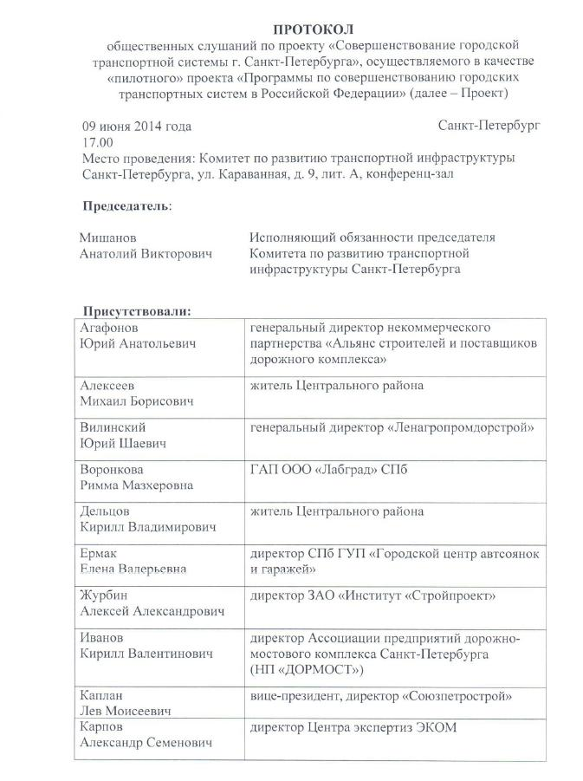
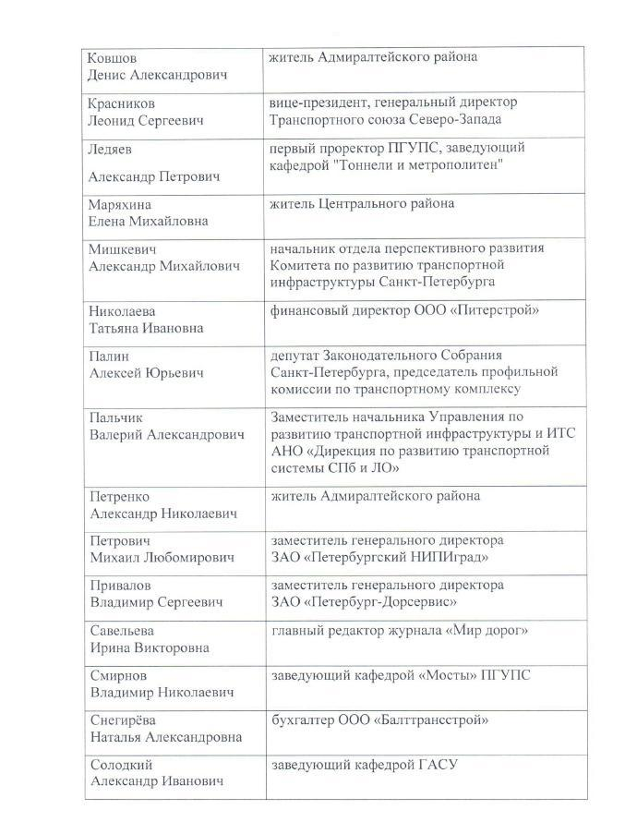
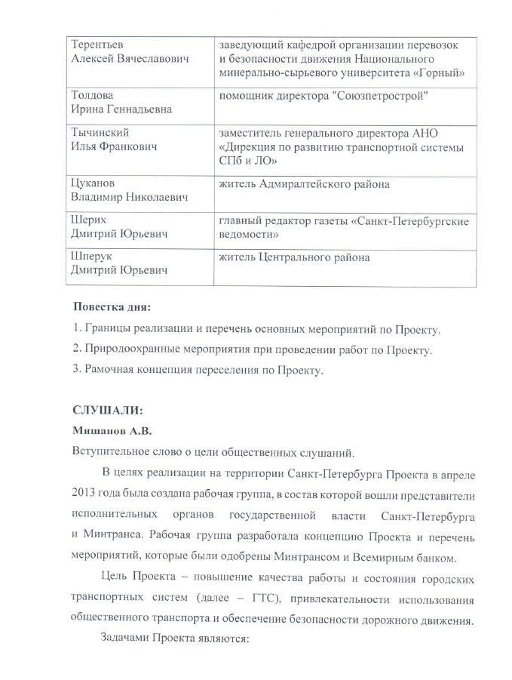
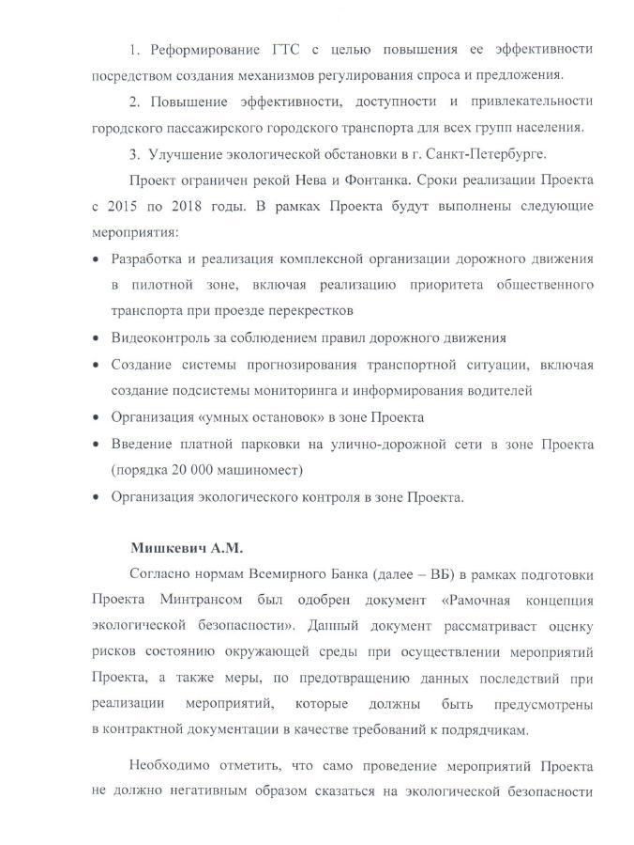
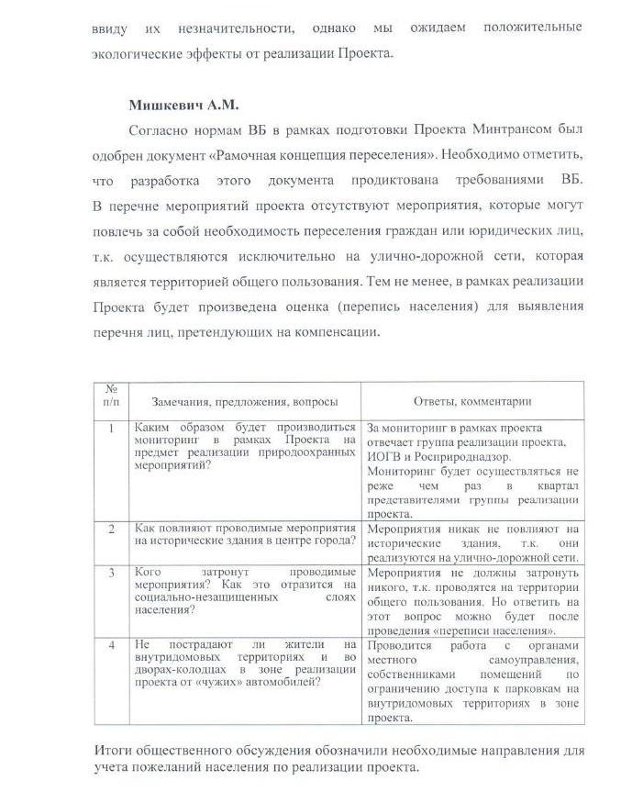
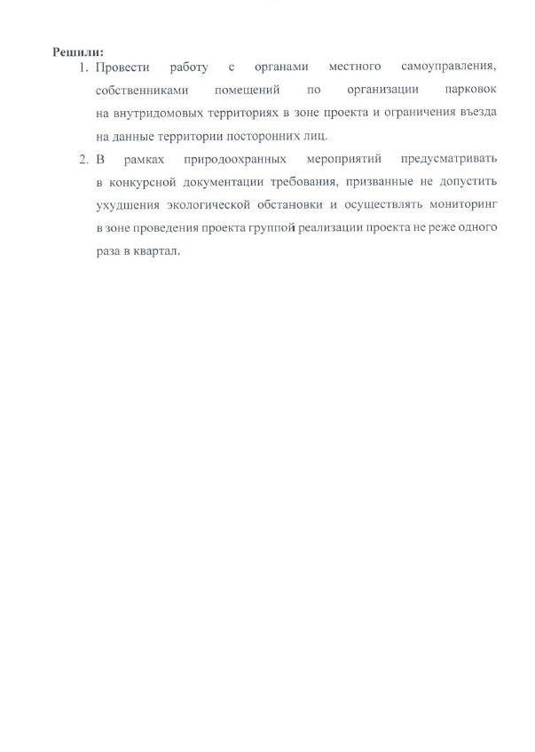
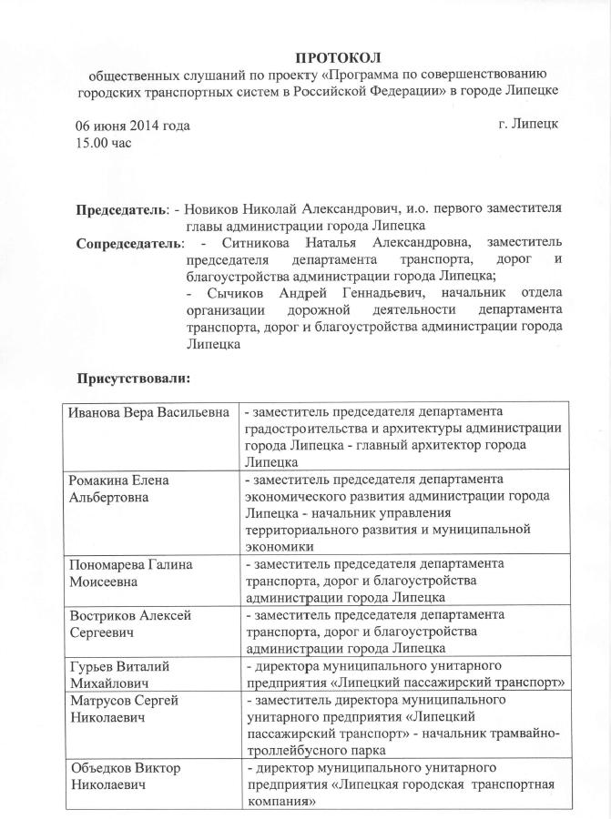
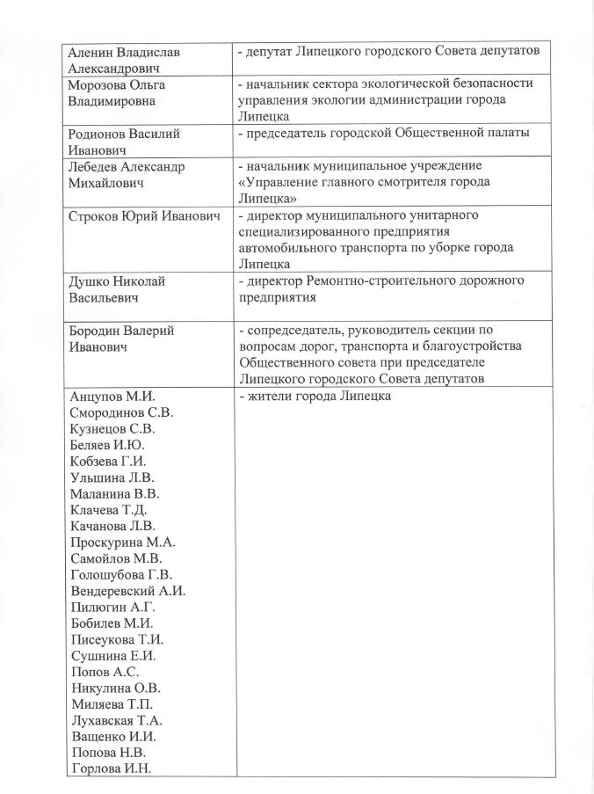

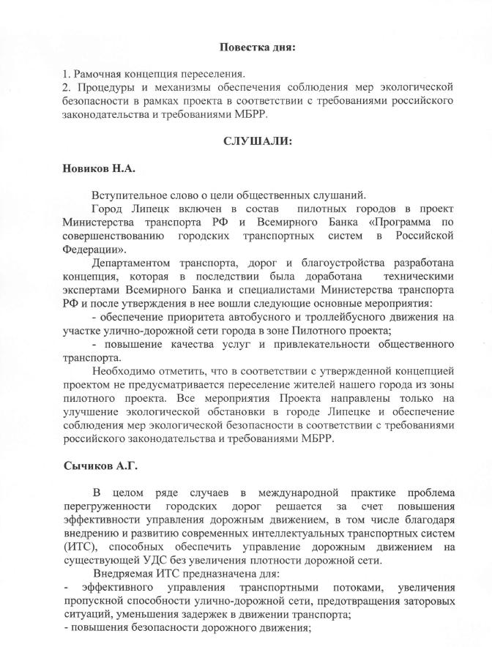
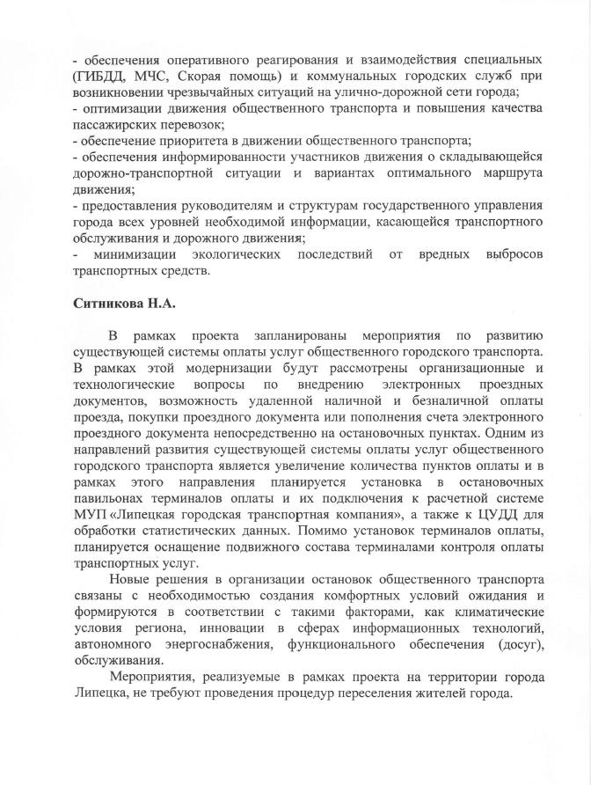
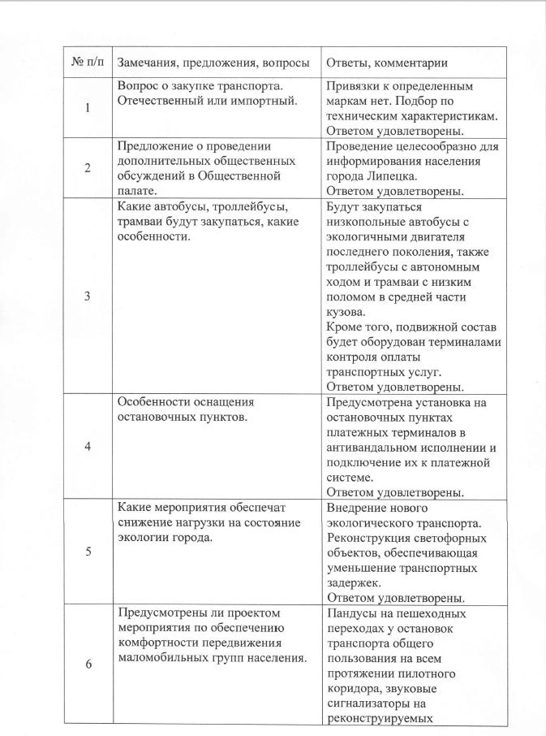
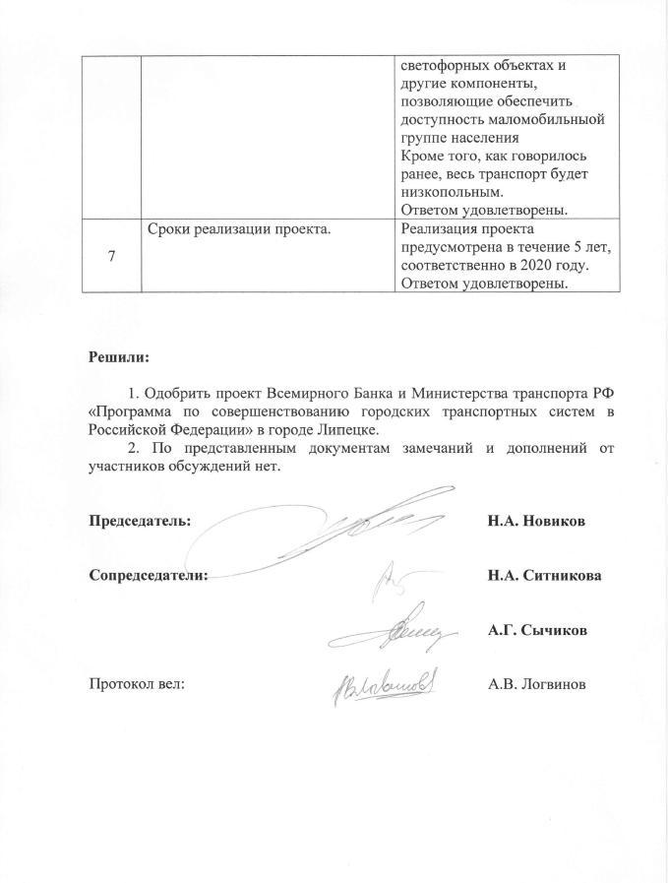
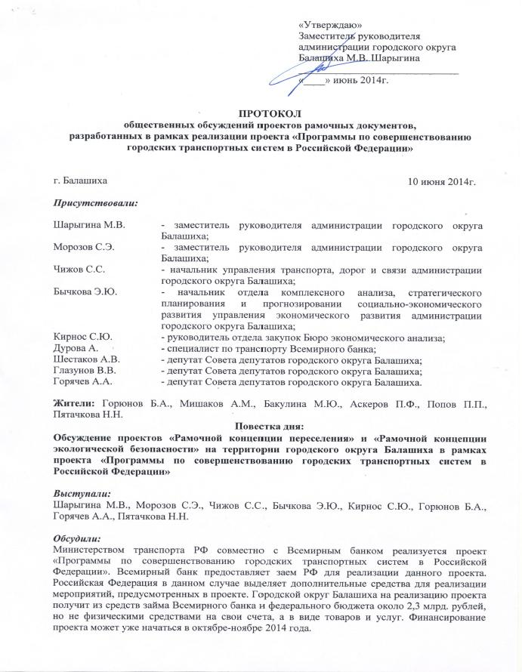
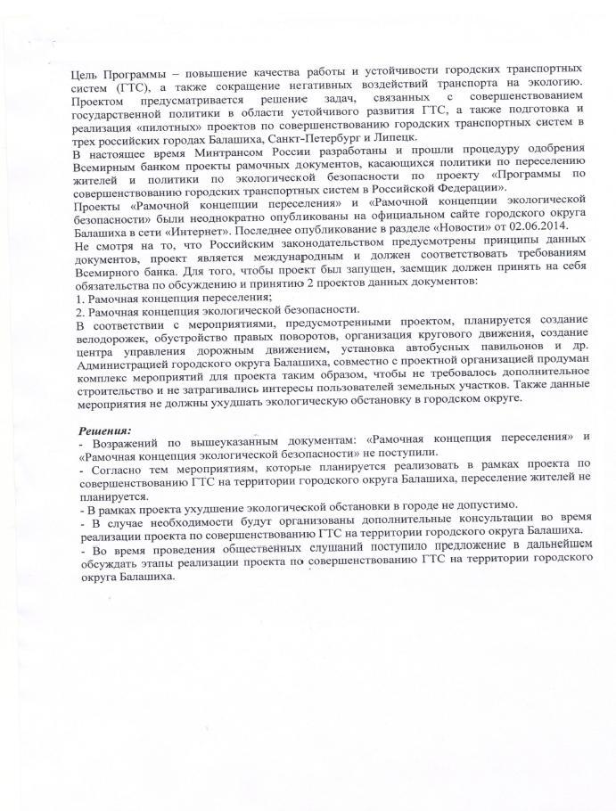

Другие случаи вынужденного переселения (признание аварийного состояния жилья, изменение статуса территории с жилой на нежилую, признание помещения негодным для жилья) применимы только в отношении социального найма и не относится к переселению в связи с Проектом. Следовательно, для целей данного документа такие случаи не рассматриваются.
«Замещающая стоимость» − базис для стоимостной оценки активов, с помощью которого можно определить сумму, достаточную для возмещения утраченного имущества и покрытия транзакционных издержек.
Если остаточная стоимость отчуждаемого актива не представляет экономической значимости, компенсации и материальная помощь в связи с переселением выплачиваются в таком же размере, как и при отчуждении полного актива.
Ставка земельного налога определяется органами местного самоуправления, но не может превышать установленный федеральным законодательством уровень, равный 1,5% от кадастровой стоимости земельного участка.
5 Минтранс России: http://www.mintrans.ru/documents/detail.php?ELEMENT_ID=22167.
6 Санкт-Петербург: http://gov.spb.ru/gov/otrasl/tr_infr_kom/current_activities/seminars/; Липецк: http://lipetskcity.ru/iblock/struktura_administracii/glava_goroda_lipecka/predsedatel_departamenta_transporta_dorog/departament_transporta_dorog_i_blagoustrojstva/e/obshhestvennie_obsuzhdenija Балашиха: http://balashiha.ru/%D0%B1%D0%B0%D0%BB%D0%B0%D1%88%D0%B8%D1%85%D0%B0-%D1%83%D1%87%D0%B0%D1%81%D1%82%D0%B2%D1%83%D0%B5%D1%82-%D0%B2-%D1%80%D0%B5%D0%B0%D0%BB%D0%B8%D0%B7%D0%B0%D1%86%D0%B8%D0%B8-%D0%BF%D0%B8%D0%BB/

